**MỤC LỤC**

TÓM TẮT

NHIỆM VỤ ĐỒ ÁN

LỜI CÁM ƠN

**LỜI CAM ĐOAN LIÊM CHÍNH HỌC THUẬT**

CHƯƠNG 1: GIỚI THIỆU CHUNG VỀ PHÂN XƯỞNG SẢN XUẤT TRÀ XUẤT KHẨU- HÀ TÂY 1

1.1 Giới thiệu sơ lượt về tỉnh Hà Tây. 1

1.1.1 Điều kiện tự nhiên. 1

1.1.2 Kinh tế - Xã hội 2

1.2 Giới thiệu về nhà máy 2

1.2.1 Vị trí và mặt bằng nhà máy 2

1.2.2 Sơ lượt quy trình sản xuất 4

1.3 Các vấn đề môi trường cấp thiết ở nhà máy 5

CHƯƠNG 2: THIẾT KẾ HỆ THỐNG THÔNG GIÓ TRONG NHÀ MÁY 7

2.1 Thông số tính toán 7

2.1.1 Thông số tính toán bên trong nhà 7

2.1.2 Thông số tính toán bên trong nhà 7

2.2 Tính toán nhiệt thừa 8

2.2.1 Tính toán nhiệt thừa bên trong công trình 8

2.2.2 Tính toán tỏa nhiệt 15

2.2.3 Thu nhiệt do bức xạ mặt trời 22

2.2.4 Tính toán tổng nhiệt thừa trong phân xưởng 26

2.3 Lựa chọn phương án thông gió 26

2.3.1 Phương án thông gió tự nhiên 26

2.3.2 Phương án thông gió cơ khí 27

2.3.3 Phương án thông gió tự nhiên kết hợp thông gió cơ khí 27

2.3.4 Lựa chọn phương án thông gió 27

2.4 Tính toán lưu lượng thông gió 27

2.4.1 Tính toán hút nhiệt 27

2.4.2 Tính toán lưu lượng thông gió 28

CHƯƠNG 3: TÍNH THỦY LỰC VÀ LỰA CHỌN THIẾT BỊ 30

3.1 Tính toán thủy lực cho hệ thống thổi cho phân xưởng và lựa chọn thiết bị 30

3.2 Vạch tuyến hệ thống thông gió 31

3.3 Sơ đồ hệ thống thông gió 34

3.4 Tính thủy lực thông gió 35

3.5 Chọn quạt 37

CHƯƠNG 4: TÍNH SẢN PHẨM CHÁY 40

3.1 Tính sản phẩm cháy của 5 ống khói 40

4.1.1 Điều kiện khí tượng, tự nhiên của khu vực 40

3.1.2 Tính toán sản phẩm cháy- Lượng khói thải và tải lượng chất ô nhiễm 41

CHƯƠNG 5: KIỂM SOÁT Ô NHIỄM MÔI TRƯỜNG KHÔNG KHÍ 44

3.1 Xác định phạm vi ảnh hưởng của nguồn thải bằng mô hình tính toán khuếch tán – mô hình Gauss 44

3.1.1 Các giả thiết ban đầu 44

3.1.2 Xác định nồng độ cực đại, nồng độ trên mặt đất 44

3.2 Xác định chiều cao hiệu quả của ống khói 46

3.3 Xác định nồng độ cực đại trên mặt đất Cmax tại khoảng cách x theo trục gió thổi 47

3.4 So sánh QCVN 52

CHƯƠNG 4: PHƯƠNG ÁN XỬ LÝ VÀ TÍNH TOÁN THIẾT BỊ XỬ LÝ 57

4.1 Hiệu suất xứ lý các chất ô nhiễm từ nguồn thải 57

4.1.1 Hiệu suất xử lý để đạt QCVN 19-2009/BTNMT 57

4.1.2 Hiệu suất để xử lý để đạt QCVN 05-2013/BTNMT 57

4.2 Phương án giải quyết 59

4.3 Tính toán xử lý SO2 cho ống khói số 3 59

4.3.1 Các phương án xử lý SO2 59

4.3.2 Sơ đồ công nghệ dây chuyền xử lý 60

4.3.3 Tính toán thiết kế các thiết bị, hệ thống xử lý khí thải 61

4.4 Tính toán xử lý Bụi cho ống khói số 4 69

4.4.1 Đề xuất phương án giải quyết 69

4.4.2 Tính toán thiết bị 70

4.5 Phương án kiểm soát môi trường 74

4.5.1 Lắp đặt hệ thống xử lý khí thải 74

4.5.2 Nâng chiều cao ống khói 76

4.5.3 Thay đổi thời gian làm việc 79

**KẾT LUẬN…………………………………………………………………………..82**

**TÀI LIỆU THAM KHẢO…………………………………………………………..84**

**PHỤ LỤC A**

**PHỤ LỤC B**

**PHỤ LỤC C**

**PHỤ LỤC D**

# GIỚI THIỆU CHUNG VỀ PHÂN XƯỞNG SẢN XUẤT TRÀ XUẤT KHẨU- HÀ TÂY

## Giới thiệu sơ lượt về tỉnh Hà Tây.

### Điều kiện tự nhiên.

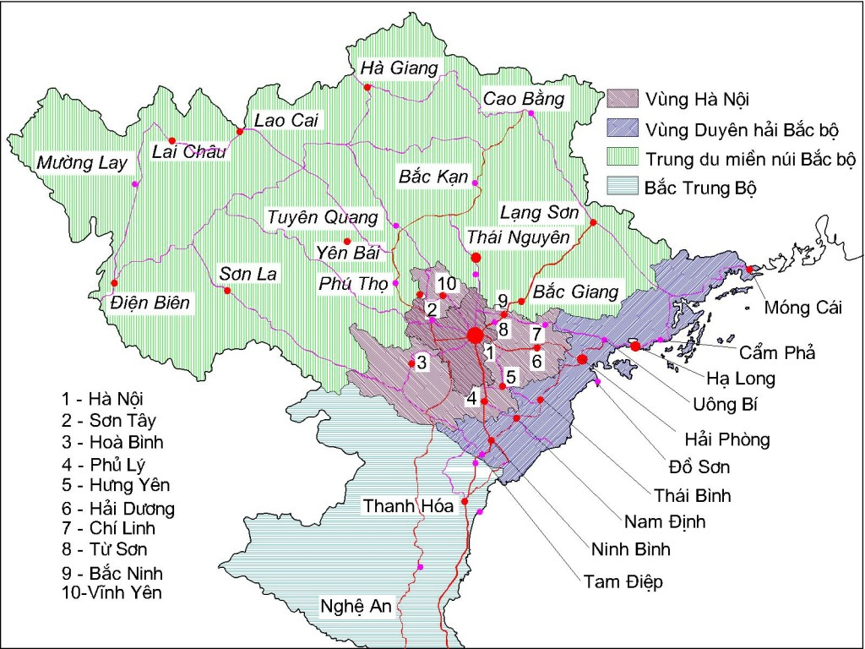

Hình 1.1 Vị trí địa lý tỉnh Hà Nội

Hà Tây là một tỉnh cũ của Việt Nam, thuộc vùng đồng bằng sông Hồng, đã từng tồn tại trong hai giai đoạn: 1965 – 1975 và 1991 – 2008. Tỉnh nằm bên bờ phải sông Hồng và bờ trái sông Đà. Trung tâm hành chính của tỉnh là thành phố Hà Đông nằm cách trung tâm thủ đô Hà Nội cũ 10 km về phía Tây Nam, cách sân bay quốc tế Nội Bài 35 km. Trước tháng 8 năm 2008, Hà Tây có địa giới phía Đông giáp thủ đô Hà Nội cũ, phía Đông – Nam giáp tỉnh Hưng Yên, phía Nam giáp tỉnh Nam Hà, phía Tây giáp tỉnh Hòa Bình, phía Bắc giáp hai tỉnh Vĩnh Phúc và Phú Thọ.Từ ngày 1 tháng 8 năm 2008, toàn bộ địa giới Hà Tây được sáp nhập vào Thủ đô Hà Nội.

Hà Nội là thủ đô của nước Cộng hòa Xã hội chủ nghĩa Việt Nam và cũng là kinh đô của hầu hết các vương triều Việt trước đây. Hà Nội nằm trong phạm vi tọa độ từ 20°53’ đến 21°23’ vĩ độ Bắc và 105°44’ đến 106°02’ kinh độ Đông, tiếp giáp với các tỉnh Thái Nguyên, Vĩnh Phúc ở phía Bắc, Hà Nam, Hòa Bình phía Nam, Bắc Giang, Bắc Ninh và Hưng Yên phía Đông, Phú Thọ phía Tây. Hà Nội cách thành phố Hải Phòng 120 km, cách thành phố Nam Định 87 km tạo thành ba cực chính của đồng bằng sông Hồng. Diện tích 3.324,92 km2, dân số năm 2015 là 7.558.956 người. Mật độ dân số trung bình của Hà Nội là 1.979 ng/km2.

Hà Nội nằm trong khu vực [nhiệt đới](https://vi.wikipedia.org/wiki/Nhi%E1%BB%87t_%C4%91%E1%BB%9Bi) [gió mùa](https://vi.wikipedia.org/wiki/Gi%C3%B3_m%C3%B9a). Thời tiết có sự khác biệt rõ ràng giữa mùa nóng và mùa lạnh và có thể phân ra thành 4 mùa: xuân, hạ, thu, đông. Mùa nóng bắt đầu từ cuối tháng 4 đến giữa tháng 9, khí hậu nóng ẩm và mưa nhiều rồi mát mẻ, khô ráo vào tháng 10. Mùa lạnh bắt đầu từ tháng 11 đến hết tháng 3. Nhiệt độ trung bình mùa đông 17,2oC (lúc thấp xuống tới 2,7oC), trung bình mùa hạ 29,2oC (lúc cao nhất lên tới 43,7oC). Nhiệt độ trung bình cả năm 23,2oC, lượng mưa trung bình hàng năm 1.800 mm. [1]

### Kinh tế - Xã hội

Tốc độ tăng tổng sản phẩm (GDP) trên địa bàn: 9,0 – 9,5%, trong đó : dịch vụ 9,8 – 10,5 %, công nghiệp – xây dựng tăng 8,7 -9%, nông nghiệp tăng 2,0-2,5%. GRDP bình quân đầu người: 75–77 triệu đồng ( 3.500 ÚD/người/năm). Tốc độ tăng vốn đầu tư xã hội trên địa bàn: 11 – 12%. Giam tỷ suất sinh thô so với năm trước: 0,7 % . Giarm tỷ lệ sinh con thứ ba trở lên so với năm trước: 0.3%. Số xã/phường/thị trấn đạt chuẩn quốc gia về y tế tăng thêm: 8 đơn vị. Giảm tỷ lệ hộ nghèo so với năm trước: 0,2%. Tỷ lệ hộ dân cư được công nhận danh hiệu “Gia đình văn hóa”: 85%. Số trường công lập đạt chuẩn quốc gia tăng thêm: 100. Số xã được công nhận cơ bản đạt tiêu chí nông thôn mới tăng thêm: 55 xã. Tỷ lệ rác thải thu gom và vận chuyển trong ngày: Khu vực đô thị: 98%; khu vực nông thôn: 87%.[1]

## Giới thiệu về nhà máy

### Vị trí và mặt bằng nhà máy

Nhà máy sản xuất trà xuất khẩu nằm trong phạm vi tỉnh Hà Nội.

Hướng nhà máy hướng Bắc Nam

Diện tích phân xưởng máy may 54mx24m

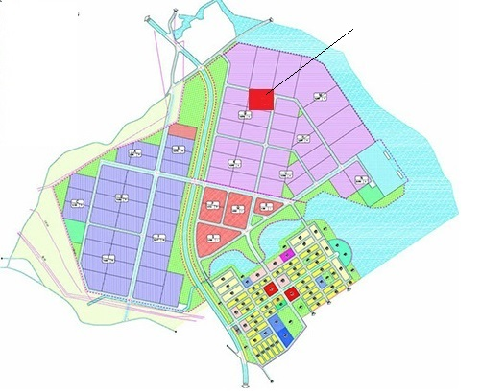

Xí nghiệp sản xuất trà

Hình 1.2 Mặt bằng nhà máy

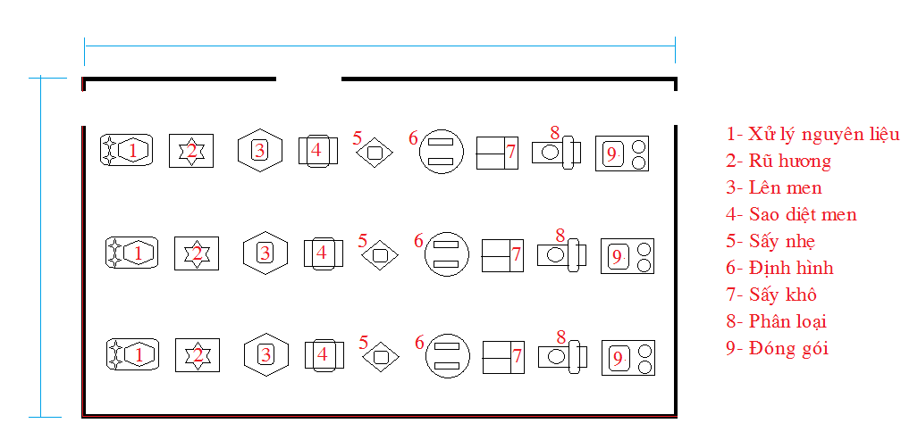

Hình 1.3 Mặt bằng thiết bị nhà máy

### Sơ lượt quy trình sản xuất

Nguyên liệu

Mùi, bụi

Phụ gia, điện

Đóng gói

Điện

Phân loại

Bụi, vụn trà

Nhiệt, bụi

Điện

Lên men

Rũ hương

Mùi

Điện

ệ

Nhiệt, bụi, tiếng ồn

Xử lý nguyên liệu

Sao diệt men

Bụi, hơi nước,

Tiếng ồn

Điện

Sấy nhẹ

Nhiệt, hơi nước, bụi, tiếng ồn

Định hình

Sấy khô

Điện

Thành phẩm

*Hình 1.4 Sơ đồ dây chuyền nhà máy sản xuất trà*

Mô tả quy trình công nghệ:

Quy trình công nghệ sản xuất máy may gồm 9 bước như sau:

* Nhập nguyên liệu:

Nguyên liệu dùng cho quá trình sản xuất trà và phụ kiện bao gồm:

Linh kiện: máy xử lý nguyên liệu, dây điện,khung lên men

Nguyên liệu: lá trà nhập khẩu chưa qua xử lý

* Rũ hương :

Các loại hương liệu: Các loại hương liệu thực vật có hàm lượng tinh dầu cao được lựa chọn theo kinh nghiệm và người tin dùng ưa chuộng

* Lên men :

Nguyên liệu: Lá trà đã được xử lý, vò và trải qua các giai đoạn trước đó. Linh kiện: Khay, xe đẩy chưa khay, hệ thống thông gió, điều hòa không khí cho phòng lên men.

* Sao diệt men :

Máy diệt men để chuẩn bị sấy

* Sấy nhẹ :

Linh kiện, máy móc: Để thực hiện quá trình sấy, hiện nay trong công nghiệp chế biến trà đang sử dụng nhiều loại máy sấy khác nhau tùy thuộc vào công suất và các điều kiện cụ thể của từng cơ sở.

Thông dụng nhất là loại máy sấy băng tải dùng tác nhân sấy là không khí nóng, có chiều đi ngược với hướng chuyển động của trà trong máy sấy.

Các máy sấy loại này thường bao gồm ba bộ phận chính là calorife, buồng sấy và phần tiếp liệu.

* Định hình :

Dùng máy định hình các khối trà trước khi đưa vào sấy khô.

* Sấy khô :

Dùng máy sấy băng tải với công suất mạnh hơn để làm khô trà.

* Phân loại :

Dùng băng tải phân loại trà và các vụn trà.

* Đóng gói :

Sản phẩm được kiểm tra chất lượng, đóng gói và chuyển xuống kho thành phẩm chờ xuất hàng.

## Các vấn đề môi trường cấp thiết ở nhà máy

Qúa trình sản xuất trà tại nhà máy phát sinh ra nhiệt thừa, bụi, tiếng ồn…

Bụi và mùi có những tác hại nhất định như sau: Bụi và mùi rất độc hại không chỉ đối với sức khoẻ con người, động thực vật, mà còn tác động lên các vật liệu xây dựng, các công trình kiến trúc, là một trong những chất gây ô nhiễm môi trường.

* Bụi bay có kích thước từ (0,001÷10) µm bao gồm tro, muội, khói và những hạt rắn được nghiền nhỏ.Về mặt sinh học, bụi này thường gây tổn thương nặng cho cơ quan hô hấp, nhất là khi phổi nhiễm bụi thạch anh (Silicose) do hít thở phải không khí có chứa bụi bioxit silic lâu ngày.
* Bụi lắng có khích thước lớn hơn 10µm.Về mặt sinh học, bụi này thường gây tổn hại cho da, mắt, gây nhiễm trùng, gây dị ứng…

Vì vậy việc xử lý bụi và mùi rất quan trọng và tạo môi trường làm việc an toàn cho công nhân trong nhà máy.

Giải quyết vấn đề thông gió và xử lý khí thải cho nhà máy ngoài giảm thiểu ô nhiễm môi trường, bệnh nghề nghiệp cho người lao động còn tạo được cảm giác dễ chịu trong công việc góp phần nâng cao chất lượng sản phẩm và tăng năng suất lao động.

Thông gió và xử lý khí thải đúng yêu cầu sẽ duy trì được một chế độ nhiệt ẩm ổn định, chất lượng không khí đảm bảo điều kiện vệ sinh và khí thải ra đảm bảo tiêu chuẩn cho phép không làm ô nhiễm môi trường.

# THIẾT KẾ HỆ THỐNG THÔNG GIÓ TRONG NHÀ MÁY

## **Thông số tính toán**

### Thông số tính toán bên trong nhà

* Mùa hè:
* Nhiệt độ tính toán bên ngoài công trình: t = 33,10C, (Bảng 2.3-[2] - tháng 7 ở Hà Nội).
* Độ ẩm: φ = 81,6%, (Bảng 2.10-[2]- tháng 7 ở Hà Nội).
* Hướng gió chủ đạo: Đông Nam, (Bảng 2.16-[2]-Hà Nội).
* Vận tốc gió mùa hè: V = 2,5(m/s), (Bảng 2.15-[2]- tháng 7 ở Hà Nội).
* Mùa đông:
* Nhiệt độ tính toán bên trong công trình: t = 14,30C, (Bảng 2.4-[2]- tháng 1 ở Hà Nội).
* Độ ẩm: φ = 80,9%, (Bảng 2.10-[2]- tháng 1 ở Hà Nội).
* Hướng gió chủ đạo: Đông Bắc, (Bảng 2.16-[2]-Hà Nội).
* Vận tốc gió mùa đông: V = 2,9(m/s), (Bảng 2.15-[2]-tháng 1 ở Hà Nội).

### Thông số tính toán bên trong nhà

* Mùa hè:

Nhiệt độ bên ngoài công trình tN = 33,1oC lớn, tuy nhiên do tính chất đặc biệt của phân xưởng là phân xưởng nóng, số lượng công nhân ít, máy móc được tự động hóa, công nhân chỉ vào vận hành, kiểm tra nên không cần phải sử dụng buồng phun ẩm. Nhiệt độ không khí tính toán bên trong nhà cao hơn bên ngoài nhà từ 1-3oC. Do vậy ở đây ta chọn nhiệt độ này là: t = 33,1 + 1 = 34,1oC.

* Mùa đông:

t= 18 ÷ 240C (Trang 23 - [6]), chọn: t= 200C.

*Bảng 2.1. Thông số tính toán bên trong và ngoài công trình*

|  |  |  |  |  |  |  |  |
| --- | --- | --- | --- | --- | --- | --- | --- |
| Mùa Hè | | | | Mùa Đông | | | |
| t(0C) | t(0C) | V(m/s) | Hướng gió | t(0C) | t(0C) | V (m/s) | Hướng gió |
| 33,1 | 34,1 | 2,5 | Đông Nam | 14,3 | 20 | 5,7 | Đông Bắc |

## Tính toán nhiệt thừa

### Tính toán nhiệt thừa bên trong công trình

* Tổn thất nhiệt thừa qua kết cấu bao che.

Nhiệt độ không khí bên trong và bên ngoài nhà không giống nhau mà chênh lệch nhau. Sự chênh lệch nhiệt độ ấy chính là nguyên nhân gây ra tổn thất nhiệt, tức là truyền nhiệt qua kết cấu bao che. Ở đây, “tổn thất” nhiệt vừa có nghĩa mất nhiệt khi nhiệt độ bên trong cao hơn nhiệt độ bên ngoài nhưng cũng có thể là thu nhiệt nên nhiệt độ bên ngoài cao hơn nhiệt độ bên trong.

* Chọn kết cấu bao che:

Lựa chọn kết cấu bao che cho các bộ phận của công trình xưởng sản xuất trà như sau:

Tường ngoài: Tường chịu lực gồm có 3 lớp:

Lớp 1: Lớp vữa vôi trát mặt ngoài với các thông số

Dày: 15 mm.

Hệ số dẫn nhiệt: 0,75 kcal/mhoC.

Lớp 2: Lớp gạch phổ thông xây với vữa nặng với các thông số

Dày: 220 mm

Hệ số dẫn nhiệt: 0,7 kcal/mhoC

Lớp 3: Lớp vữa vôi trát mặt trong với các thông số

Dày: 15 mm.

Hệ số dẫn nhiệt: 0,6 kcal/mhoC.

Lớp vữa

Lớp gạch chịu lực

Lớp vữa

*Hình 2.1 Kết cấu tường nhà.*

Cửa sổ và cửa mái: Là giống nhau, kết cấu là cửa bằng kính có song chắn bằng thép, có các thông số là:

Dày: δ=5 mm.

Hệ số dẫn nhiệt: λ= 0,65 Kcal/m.h.0C.

Cửa chính: Cửa tôn với các thông số sau:

Dày: δ= 2 mm.

Hệ số dẫn nhiệt: λ=50 Kcal/m.h.0C.

Mái che:

Mái tôn:

Dày: δ= 2 mm.

Hệ số dẫn nhiệt: λ=50 Kcal/m.h.0C.

Lớp cách nhiệt:

Dày: δ= 3 mm.

Hệ số dẫn nhiệt: λ=0,028 Kcal/m.h.0C.

Nền: Lựa chọn là loại nền không cách nhiệt, với các lớp vật liệu đặt trưng. Ta chia nền ra làm 4 lớp như sau:

Dải 1

2400

Dải 2

Dải 3

Dải 4

5400

*Hình 2.2 Phân chia dải nền.*

* Tính hệ số truyền nhiệt:



(Theo công thức 2-40 trang 36-[6])

Trong đó

αT: Hệ số trao đổi nhiệt mặt bên trong, αT = 7,5 kcal/m2.h.0C.

αN: Hệ số trao đổi nhiệt mặt bên ngoài, αN = 20 kcal/m2.h.0C.

δi: Độ dày kết cấu thứ i, mm.

λi: Hệ số dẫn nhiệt của kết cấu thứ i, kcal/m.h.0C.

*Bảng 2.2 Hệ số truyền nhiệt K.*

|  |  |  |  |  |
| --- | --- | --- | --- | --- |
| Tên kết cấu | Độ dày δ(m) | Hê số λ | R =(1/αT)+Σ(δ/λ)+(1/αN) | K |
| Tường | 0,015 | 0,750 | 0,543 | 1,843 |
| 0,220 | 0,7 |
| 0,015 | 0,6 |
| Cứa sổ | 0,005 | 0,65 | 0,191 | 5,235 |
| Cửa chính | 0,002 | 50 | 0,183 | 5,453 |
| Mái che | 0,002 | 50 | 1,255 | 0,797 |
| 0,03 | 0,028 |
| Nền |  |  |  | k1=0,4 |
|  |  |  | k2=0,2 |
|  |  |  | k3=0,1 |
|  |  |  | k3=0,06 |

* Diện tích kết cấu bao che:

*Bảng 2.3 Diện tích kết cấu bao che.*

|  |  |  |  |  |  |  |  |
| --- | --- | --- | --- | --- | --- | --- | --- |
| Tên kết cấu | Hướng | Chiều rông a | Chiều dài b | Số lượng | Chiều cao | Diện tích | Tổng diện tích |
| Cửa sổ | Phía Đông | 1,3 | 3,5 | 7 |  | 31,85 | 222,95 |
|  | Phía Tây |  |  | 7 |  | 31,85 |  |
|  | Phía Nam |  |  | 18 |  | 81,90 |  |
|  | Phía Bắc |  |  | 17 |  | 77,35 |  |
| Cửa chính | Phía Đông | 3,5 |  | 1 | 4 | 14 | 42 |
|  | Phía Tây |  |  | 1 |  | 14 |  |
|  | Phía Bắc |  |  | 1 |  | 14 |  |
| Cửa mái | Phía Nam | 0,75 | 53 | 1 |  | 39,75 | 79,5 |
|  | Phía Bắc |  |  | 1 |  | 39,75 |  |
| Mái che |  | 12,9 | 54 | 2 |  | 1393,2 | 1393,2 |
| Tường | Phía Đông |  | 24 |  | 7,5 | 134,15 | 825,55 |
|  | Phía Tây |  | 24 |  | 7,5 | 148,15 |  |
|  | Phía Nam |  | 54 |  | 7,5 | 269,35 |  |
|  | Phía Bắc |  | 54 |  | 7,5 | 273,9 |  |
| Nền | Dải 1 | 24 | 54 |  |  | 312 |  |
|  | Dải 2 |  |  |  |  | 264 |  |
|  | Dải 3 |  |  |  |  | 232 |  |
|  | Dải 4 |  |  |  |  | 488 |  |

* Tổn thất nhiệt qua kết cấu bao che

Công thức tính toán:



(Theo công thức 2-38, trang 35-[6])

Trong đó:

K: Hệ số truyền nhiệt của kết cấu bao che, Kcal/m2hoC.

F: Diện tích kết cấu bao che, m2.

Δt: Chênh lệch nhiệt độ hai bên kết cấu



(Theo công thức 2-39, trang 35-[6])

tttt, tntt: Nhiệt độ tính toán bên trong, bên ngoài nhà, oC.

Mùa hè: tttt – tntt = 34,1 – 33,1 = 1 (oC).

Mùa đông: tttt – tntt = 20 – 14,3 = 5,7 (oC).

ψ: Hệ số kể đến vị trí của kết cấu bao che đối với không khí ngoài trời, đối với tường hoặc mái tiếp xúc với không khí bên ngoài, chọn ψ = 1.

*Bảng 2.4 Tính toán tổn thất nhiệt qua kết cấu bao che về mùa hè*

|  |  |  |  |  |  |  |  |
| --- | --- | --- | --- | --- | --- | --- | --- |
| Tên kết cấu | K (kcal/m2.h.c) | F(m2) | Mùa hè | | | | |
| Δt=(tt- tn) Ψ | | | Δt(H) | Qtt qua kết cấu bao che |
| tt | tn | Ψ |
| Tường | 1,843 | 825,55 | 34,1 | 33,1 | 1 | 1 | 1521,417 |
| Cửa sổ | 5,235 | 222,95 | 1167,121 |
| Của chính | 5,453 | 42 | 229,041 |
| Cửa mái | 5,235 | 79.5 | 416,174 |
| Mái che | 0,797 | 1393.2 | 1110,295 |
| Nền | k1=0,4 | 312 | 124,800 |
| k2=0,2 | 264 | 52,800 |
| k3=0,1 | 232 | 23,200 |
| k3=0,06 | 488 | 29,280 |
| Tổng | | | | | | | 4674,13 |

*Bảng 2.5 Tính toán tổn thất nhiệt qua kết cấu bao che về mùa đông*

|  |  |  |  |  |  |  |  |
| --- | --- | --- | --- | --- | --- | --- | --- |
| Tên kết cấu | K (kcal/m2.h.c) | F(m2) | Mùa đông | | | | |
| Δt=(tt- tn)Ψ | | | Δt (Đ) | Qtt qua kết cấu bao che |
| tt | tn | Ψ |
| Tường | 1,843 | 825,550 | 20 | 14,3 | 1 | 5,7 | 8672,079 |
| Cửa sổ | 5,235 | 222,950 | 6652,589 |
| Của chính | 5,453 | 42 | 1305,533 |
| Cửa mái | 5,235 | 79,5 | 2372,195 |
| Mái che | 0,797 | 1393,2 | 6328,680 |
| Nền | k1=0,4 | 312 | 711,360 |
| k2=0,2 | 264 | 300,960 |
| k3=0,1 | 232 | 132,240 |
| k3=0,06 | 488 | 166,896 |
| Tổng | | | | | | | 26642,53 |

* Tính tổn thất nhiệt bổ sung theo phương hướng.

Hướng công trình sẽ ảnh hưởng đến tổn thất nhiệt, do đó khi tính toán cần phải tính thêm % tổn thất này.



Hình 2.3. Tổn thất nhiệt theo phương hướng.

*Bảng 2.6 Tổn thất nhiệt bổ sung theo phương hướng vào mùa hè và đông.*

|  |  |  |  |  |  |  |  |  |
| --- | --- | --- | --- | --- | --- | --- | --- | --- |
| Tên kết cấu | Hướng | K (kcal/m2.h.c) | F(m2) | Δt.H | Δt.Đ | Tổn thất % | Qtt (phương hướng) | |
| Mùa hè | Mùa đông |
| Cửa chính | Đông | 5,453 | 14 | 1 | 5,7 | 10 | 7,64 | 43,52 |
| Bắc | 14 | 1 | 5,7 | 10 | 7,64 | 43,52 |
| Tây | 14 | 1 | 5,7 | 5 | 3,82 | 21,76 |
| Cửa sổ | Đông | 5,235 | 31,85 | 1 | 5,7 | 10 | 16,67 | 95,04 |
| Tây | 31,85 | 1 | 5,7 | 5 | 8,34 | 47,52 |
| Bắc | 77,35 | 1 | 5,7 | 10 | 40,49 | 230,8 |
| Nam | 81,9 | 1 | 5,7 | 0 | 0 | 0 |
| Cửa mái | Bắc | 5,235 | 39,75 | 1 | 5,7 | 10 | 20,81 | 118,61 |
| Nam | 39,75 | 1 | 5,7 | 0 | 0 | 0 |
| Tường | Đông | 1,843 | 134,15 | 1 | 5,7 | 10 | 24,72 | 140,92 |
| Tây | 148,15 | 1 | 5,7 | 5 | 13,65 | 77,81 |
| Bắc | 273,9 | 1 | 5,7 | 10 | 50,48 | 287,72 |
| Nam | 269,35 | 1 | 5,7 | 0 | 0 | 0 |
| Tổng | | | | | | | 194,25 | 1107,22 |

* Tổn thất nhiệt do rò gió.

Hướng gió chính mùa hè của phân xưởng là hướngĐông Nam, Với vị trí này thì các cửa trên tường Đông đón gió 65% và tường Nam đón gió 65% diện tích thực.

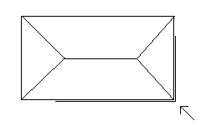

65%

65%

Đông Nam

*Hình 2.4. Mặt đón gió Đông Nam*

Hướng gió chính mùa hè của phân xưởng là hướngĐông Bắc, Với vị trí này thì các cửa trên tường Đông đón gió 65% và tường Bắc đón gió 65% diện tích thực.

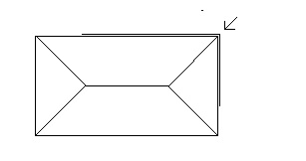

Đông Bắc

65%

65%

*Hình 2.5. Phạm vi mặt đón gió Đông Bắc*

Lượng nhiệt tiêu hao cho việc làm nóng không khí lạnh rò vào nhà được tính theo công thức:



(Công thức trang 33-[7])

Trong đó:

Ck: Tỉ nhiệt của không khí, Ck = 0,24 kcal/kg.0C.

Ggio: Lượng gió rò vào nhà, 

g: Lượng không khí lọt vào nhà qua 1m chiều dài khe hở cùng loại, *lấy theo* Bảng 2.4 -[7], (Áp dụng cho khe cửa bằng kim loại), kg/h.m.

Đối với mùa hè hướng gió Đông Nam: vgióH =2,5 m/s => gh= 6,7 kg/h.m.

Đối với mùa đông hướng gió Đông Nam: vgióĐ ­=2,9m/s => gđ =7,26 kg/h.m.

a: Hệ số phụ thuộc vào loại cửa, đối với cửa 1 lớp khung kim loại, cửa sổ thì a = 0,65.

l: Tổng chiều dài của khe cửa mà gió lọt qua(tính cho hướng đón gió), m.

Δttt: Chênh lệch nhiệt độ hai bên kết cấu, 

tttt, tntt: Nhiệt độ tính toán bên trong, bên ngoài nhà, oC.

Mùa hè: tttt – tntt = 34,1 – 33,1 = 1 (oC).

Mùa đông: tttt – tntt = 20 – 14,3 = 5,7 (oC).

*Bảng 2.7 Tổn thất nhiệt do rò gió*.

|  |  |  |  |  |  |  |  |  |  |  |
| --- | --- | --- | --- | --- | --- | --- | --- | --- | --- | --- |
| Mùa | Hướng | Kết cấu | Ck |  | | | | Δt | Qtt | Tổng |
| g | l | a | G |
|  | Đông Nam | Của mái |  | 6,7 | 25,6 | 0,65 | 111,5 | 1 | 26,77 | 107,6 |
| Hè |  | Của sổ |  | 6,7 | 77,5 | 0,65 | 336,9 | 1 | 80,85 |  |
| Đông | Đông Bắc | Cửa chính | 0,24 | 7,26 | 28 | 2 | 406,6 | 5,7 | 556,17 | 1103,4 |
| Của sổ |  | 7,26 | 59,2 | 0,65 | 279,1 | 5,7 | 381,85 |  |
| Cửa mái |  | 7,26 | 25,6 | 0,65 | 120,9 | 5,7 | 165,33 |  |

*Bảng 2.8. Tổng tổn thất nhiệt.*

|  |  |  |  |  |
| --- | --- | --- | --- | --- |
| Mùa | Qkctt (kcal/h) | Qphtt (kcal/h) | Qrgtt (kcal/h) | ΣQtt (kcal/h) |
| Hè | 4674,13 | 194,25 | 107,62 | 4975,99 |
| Đông | 26642,53 | 1107,22 | 1103,36 | 28853,11 |

### Tính toán tỏa nhiệt

* Tỏa nhiệt do chiếu sáng



(Công thức trang 35-[7])

Trong đó :

0,86: Hệ số hoán đổi W sang kcal.

a: Công suất phát nhiệt do các thiết bị chiếu sáng nhà công nghiệp, W/m2.

a = 18÷24 W/m2 🡪 chọn a = 20 W/m2.

F: Diện tích sàn, m2



*Bảng 2.9. Tỏa nhiệt do thắp sáng*

|  |  |  |  |
| --- | --- | --- | --- |
| Nhà máy sản xuất trà |  | | |
| a =18-24 W/m2 | F (m2) | Qcs(sáng) |
| 20 | 1280,440 | 22023,57 |

* Tỏa nhiệt từ các máy móc động cơ dùng điện

Phần lớn các thiết bị máy móc cơ khí chạy bằng động cơ điện. Năng lượng điện tiêu thụ có thể chuyển biến hoàn toàn thành nhiệt ngay, nhưng cũng có thể chỉ chuyển biến một phần thành nhiệt năng tỏa vào phòng, phần còn lại có tác dụng nung nóng vật liệu được gia công hoặc lưu thông trong thiết bị rồi thải ra ngoài phạm vi của phòng sản xuất cũng với vật liệu đó.

Lượng nhiệt do động cơ điện tỏa ra được xác định theo công thức sau:



(Công thức trang 35 -[7])

Trong đó:

η1 - là hệ số sử dụng công suất lắp đặt máy, η1 = 0,7 : 0,9

η2 - hệ số tải trọng, tỉ số giữa công suất yêu cầu với công suất = 0,5 : 0,8

η3 - hệ số làm việc không đồng thời của động cơ điện, η3 = 0,65 : 1

η4 - hệ số kể đến cường độ nhận nhiệt của môi trường không khí, η4=0.65:1

Lấy 

860 - hệ số hoán đổi đơn vị từ KW sang Kcal.

N: tổng công suất của động cơ điện.

*Bảng 2.10 Công suất của động cơ dùng điện.*

|  |  |  |  |  |
| --- | --- | --- | --- | --- |
| Kí hiệu | Tên động cơ | Công suất | Số lượng | Tổng công suất |
| 1 | Sấy nhẹ | 4,5 | 3 | 13,5 |
| 2 | Sấy khô | 12,2 | 3 | 36,6 |
| 3 | Đóng gói | 2,1 | 3 | 6,3 |
| Tổng cộng | | |  | 56,4 |

*Bảng 2.11 Tỏa nhiệt từ máy móc động cơ dùng điện.*

|  |  |  |  |
| --- | --- | --- | --- |
| Nhà máy sản xuất trà |  | | |
| N (kw) |  | Qdc ( mm) |
| 56,4 | 0,250 | 12126 |

* Tỏa nhiệt do người

Lượng nhiệt tỏa ra của người trong phòng bao gồm hai thành phần là nhiệt hiện Qh và nhiệt ẩn QÂ.

Lượng nhiệt toàn phần tỏa ra của người phụ thuộc phần lớn vào mức độ nặng nhọc của công việc, vào nhiệt độ của phòng và một phần tính chất quần áo mặc. Phần nhiệt hiện tỏa ra phụ thuộc vào nhiệt độ của phòng, vận tốc gió trong phòng, cường độ làm việc và tính chất quần áo mặc. Khi nhiệt độ môi trường thấp thì người tỏa nhiệt hiện lớn, nhiệt ẩn nhỏ. Khi nhiệt độ trong phòng cao lượng nhiệt hiện tỏa ra giảm đi, người tỏa mồ hôi nhiều.

Lượng nhiệt tỏa ra do người chỉ tính phần nhiệt hiện bởi phần nhiệt hiện tỏa ra làm tăng nhiệt độ không khí trong phòng còn nhiệt ẩn làm tăng quá trình bốc mồ hôi và tính theo công thức:



(Công thức trang 35 - [7])

Trong đó:

N: là số người trong phân xưởng, N = 157 người

q: (kcal/ người): lượng nhiệt hiện do một người toả vào không khí trong phòng trong 1 giờ.

Lấy theo bảng 2.5 trang 36 - [7]) số lượng nhiệt, ẩm tỏa ra do người, trạng thái lao động của công nhận là lao động vừa

Mùa đông (20oC): q =90 Kcal/h.ng.

Mùa hè (34,1°C): q= 10,4 Kcal/h.ng.

*Bảng 2.12. Tỏa nhiệt do người*.

|  |  |  |  |
| --- | --- | --- | --- |
| Mùa | Q=qN |  |  |
| N (người) | q | Q |
| Hè | 157 | 10,4 | 1632,8 |
| Đông | 157 | 90 | 14130 |

* Tỏa nhiệt từ quá trình làm nguội sản phẩm.

Sản phẩm không thay đổi trạng thái.

Đối với sản phẩm nóng để nguội không thay đổi trạng thái được tính theo công thức:



(Công thức trang 36 - [7])

Trong đó:

C: Nhiệt dung riêng của vật liệu, C = 1,5 kJ/kgoC = 0,358 (kcal/kgoC).

td: Nhiệt độ ban đầu của sản phẩm để nguội, td = 800C.

tc: Nhiệt độ cuối của sản phẩm nóng để nguội, mùa hè (tc = thtn = 34,1oC), mùa đông (tc= tdtn = 20oC).

G: Trọng lượng của sản phẩm để nguội trong 1 giờ, G = 700 (kg/h).

*Bảng 2.13. Tỏa nhiệt do làm nguội sản phẩm không thay đổi trạng thái*

|  |  |  |  |  |
| --- | --- | --- | --- | --- |
| Mùa | G (kg/h) | C (kcal/kgoC) | (tđ-tc) (oC) | Qt(sp) (kcal/h) |
| Đông | 700 | 0,358 | 60 | 15036 |
| Hè | 700 | 0,358 | 45,9 | 11502,54 |

* Tỏa nhiệt từ bộ sây và lò sấy trà.
* Tỏa nhiệt qua thành lò :



(Công thức trang 37-[7])

Trong đó:

Ft: diện tích thành lò (m2), Ft = 1,2.1,36.4 = 6,53 (m2)

Q: cường độ dòng nhiệt truyền qua 1 m2 thành lò (kcal/m2.h)

Cấu tạo của lò: gồm 2 lớp

* Gỗ : δ1= 0,2 m, λ1= 1,2 (kcal/ m2.hoC)
* Thép : δ1= 0,01 m, λ1= 0,115 (kcal/m2.hoC)

*Bảng 2.14. Bảng thống kê số liệu tính toán tỏa nhệt qua thành lò*

|  |  |  |  |  |  |
| --- | --- | --- | --- | --- | --- |
| Giả thiết |  | tt | τt = tt-50C | tN | τN |
| Mùa Đông | 80 | 75 | 20 | 59 |
| Mùa Hè | 80 | 75 | 34,1 | 53 |

Tính  (Kcal/m2.hoC)

Mùa hè:

Tính qk :lượng nhiệt đi qua 1m2 bề dày



Tính q: lượng nhiệt tỏa ra trên 1 m2 bề mặt thành lò





(Công thức trang 38 -[7])

Trong đó:

L: Hệ số kích thước đặc trưng phụ thuộc vào kích thước lò, L = 2,2 đối với bề mặt đứng

Cqd: hệ số bức xạ qui diễn của vật trong phòng, Cqd =4,2 (Kcal/m2.hoK)



 (giả thiết thoả mãn)



Mùa đông:

Tính qk: lượng nhiệt đi qua 1m2 bề dày thành lò



Tính q: lượng nhiệt tỏa ra trên 1 m2 bề mặt thành lò





Trong đó:

L: Hệ số kích thước đặc trưng phụ thuộc vào kích thước lò, L = 2,2 đối với bề mặt đứng

Cqd: hệ số bức xạ qui diễn của vật trong phòng, C =4,2 (Kcal/m2.hoK)

 

 (giả thiết thoả mãn)



**Vậy nhiệt truyền qua thành lò**





* Toả nhiệt từ cửa lò:



Khi đóng cửa lò: Khi cửa lò ở trạng thái đóng thì lượng nhiệt truyền qua cửa lò vào phòng được tính toán tương tự như qua thành lò. Cấu tạo cửa lò giống như thành lò gồm 2 lớp như tính toán trên.

**Mùa hè:**

Thời gian mở cửa: 10 phút/1h.

Thời gian đóng cửa: 50 phút/1h**.**

Cho nhiệt qua thành lò bằng cửa lò khi đóng.

 

Trong đó:



K: Hệ số nhiễu xạ khi mở cửa lò, được tra từ đồ thị xác định hệ số nhiễu xạ (trang 42-[7]). K phụ thuộc vào kích thước cửa lò AxB=0,5mx0,5m, cửa lò hình chữ nhật. K = 0,52 đối với lò sấy.

Fc: Diện tích cửa lò, Fc = 0,3 m2



 

**Mùa đông:**

Thời gian mở cửa: 10 phút/1h

Thời gian đóng cửa: 50 phút/1h

Cho nhiệt qua thành lò bằng cửa lò khi đóng





Trong đó:



K: Hệ số nhiễu xạ khi mở cửa lò, được tra từ đồ thị xác định hệ số nhiễu xạ *(trang 42-[3]).* K phụ thuộc vào kích thước cửa lò AxB=0,5mx0,5m, cửa lò hình chữ nhật. K = 0,52 đối với lò sấy.

Fc: Diện tích cửa lò, Fc = 0,3 m2







Bảng 2.15. Bảng tính toán tỏa nhệt qua thành lò cửa lò

|  |  |  |  |  |
| --- | --- | --- | --- | --- |
| Loại lò | Mùa | Qtl (kcal/h) | Qcửa (kcal/h) | ΣQlò (kcal/h) |
| Lò sấy trà | Hè | 1199,25 | 174,351 | 1373,601 |
| Đông | 2127,29 | 304,61 | 2431,9 |

* **Toả nhiệt qua bộ sấy trà:**

Khối lượng trà : Go = 700 (kg/h)

Khối lượng riêng của trà = 142,9 (kg/m3)

Vậy thể tích của trà là :

Không khí đi qua hộp sấy với vận tốc : v=3 (m/s)

Diện tích tiết diện sống cần thiết cho dòng khí đi qua được xác định theo công thức sau :



(Công thức trang 107-[6])



Với là vận tốc trọng lượng của không khí (m2/s) được tiếp nhận sơ bộ theo điều kiện kinh tế từ (7-10) kg/m2.s (chọn )

Lượng nhiệt để sấy nóng không khí được xác định theo công thức :



(Công thức trang 106 - [6])

Trong đó:

G : lưu lượng của không khí nung nóng kg/h

c : nhiệt dung riêng của không khí, bằng 1

t2, t1 : nhiệt độ không khí sau và trước bộ sấy, oC



*Bảng 2.16. Bảng tính toán tỏa nhiệt qua lò và bộ sấy trà:*

|  |  |  |  |  |
| --- | --- | --- | --- | --- |
| Loại lò | Mùa | Qlò | Qsấy | ΣQlò+sấy(kcal/h) |
| Lò sấy trà và bộ sấy | Hè | 1373,601 | 125,91 | 1499,511 |
| Đông | 2431,9 |  | 2557,81 |

*Bảng 2.17. Tổng nhiệt tỏa bên trong công trình.*

|  |  |  |  |  |  |  |
| --- | --- | --- | --- | --- | --- | --- |
| Mùa | Qt(sp) | Qt(sáng) | Qt( mm) | Qt ( người) | Qt(lò và bộ sấy ) | Tổng |
| Hè | 11502,5 | 22023,59 | 12126 | 1632,8 | 1499,51 | 48784,42 |
| Đông | 15036 | 22023,59 | 12126 | 14130 | 2557,81 | 65873 |

### Thu nhiệt do bức xạ mặt trời

Đối với các xứ vùng nhiệt đới như nước ta, quanh năm có ánh nắng mặt trời, nhất là về mùa hè ánh nắng càng gay gắt, do đó lượng nhiệt do bức xạ mặt trời xuyên qua kết cấu truyền vào nhà rất lớn.

Bức xạ mặt trời bao gồm trực xạ và tán xạ. Các tia bức xạ mặt trời chiếu trực tiếp vào bề mặt chịu bức xạ thì gọi là trực xạ. Còn tán xạ là sự phản xạ ánh sáng từ mặt đất, công trình, nhà cửa,...

Vào mùa hè, khi nắng chiếu trên bề mặt một kết cấu bao che với cường độ xác định thì lượng cường độ bức xạ ấy truyền vào nhà nhiều hay ít là phụ thuộc vào kết cấu bao che. Cửa kính trong suốt nên hầu hết năng lượng của nắng xuyên qua được và đi vào phòng, bị hấp thụ kết quả là nhiệt độ trong phòng tăng cao.Kết cấu bao che là mái thì tia nắng phản chiếu một phần và bị hấp thụ một phần. Do mái có phần diện tích tiếp xúc với mặt trời với thời gian lớn nên ta phải tính thu nhiệt qua mái.

=>Tính toán thu nhiệt chỉ tính cho mùa hè và tính cho các kết cấu bao che là mái và cửa kính.

* Bức xạ mặt trời qua cửa kính:



(Công thức trang 44 - [7])

Trong đó:

τ1**=** 0,9: là hệ số kể đến độ trong suốt

τ2**=** 0,8: là hệ số kể đến độ bẩn của mặt kính

τ3**=** 0,75: là hệ số kể đến độ che khuất của cửa kính

τ4**=** 0,95: là hệ số kể đến độ che khuất của hệ thống che nắng qbx( kcal /m2h): cường độ bức xạ mặt trời cho 1m2 mặt phẳng bị bức xạ tại thời điểm tính toán. Tra bảng lúc 13h vào tháng 7 tại trạm Hà Nội theo (bảng 2.20-[2]).

Bảng 2.18. Tính toán bức xạ mặt trời qua cửa kính

|  |  |  |  |  |  |  |  |  |
| --- | --- | --- | --- | --- | --- | --- | --- | --- |
| Hướng | τ1 | τ2 | τ3 | τ4 | qbx (W/m2) | qbx (kcal/m2.h) | Fkính (m2) | Qbx(kính) |
| Tây | 0,9 | 0,8 | 0,75 | 0,95 | 244,6 | 210,356 | 31,85 | 3437,02 |
| Đông | 0,9 | 0,8 | 0,75 | 0,95 |  | 0 | 31,85 | 0 |
| Bắc | 0,9 | 0,8 | 0,75 | 0,95 | 4,3 | 3,698 | 117,10 | 222,15 |
| Nam | 0,9 | 0,8 | 0,75 | 0,95 |  | 0 | 121,65 | 0 |
| Tổng | | | | | | | | 3659,16 |

* Bức xạ mặt trời qua mái:

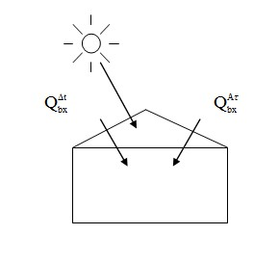

*Hình 2.6. Bức xạ mặt trời qua mái*

Gồm bức xạ mặt trời truyền vào nhà do chênh lệch nhiệt độ và bức xạ mặt trời truyền vào nhà do dao động nhiệt độ:



(Công thức trang 45 - [7])

Trong đó:

Km: hệ số truyền nhiệt của mái, Km = 3,44 (kcal/m2h)

Fm: diện tích mái, Fmái = 1393,2 m2

tT: nhiệt độ trong nhà, tT = 34,10C

υ: Hệ số tắt dần của mái, υ = 3 vì mái tôn mỏng.

ttg: nhiệt độ trung bình tổng của tháng nóng nhất, ttg = tN + 

Trong đó:

t: Nhiệt độ trung bình tháng của tháng nóng nhất,  = 29,2oC (Bảng 2.2 -[2]).

ttđ: Nhiệt độ tương đương với , oC.

ρ: Hệ số hấp thụ bức xạ của bề mặt kết cấu bao che biểu diễn phần nhiệt bức xạ do kết cấu hấp thụ được. (Bảng 2.6, [7]) 🡪 ρ = 0,65 (Mái tôn tráng kẽm).

 : Hệ số trao đổi nhiệt bên ngoài nhà, = 20 (kcal/m2hoC).

: Cường độ bức xạ trung bình trên mặt phẳng kết cấu xem xét, kcal/m2h.



Với= 6299 W/m2/ngày (Bảng 2.18 - [2]-Hà Nội).



TínhAtg:



Trong đó:

: Biên độ của nhiệt độ không khí ngoài nhà, oC.



: Biên độ của nhiệt độ tương đương do bức xạ mặt trời gây ra, oC.



: Cường độ bức xạ mặt trời lớn nhất trên mặt phẳng kết cấu, (Tra theo bảng 2.20-[2]-vào tháng 7).

ψ: Hệ số kể đến sự lệch pha giữa 2 dao động thành phần (tN và ttđ) do bức xạ mặt trời, ψ = 0,9688, (Bảng 2.7-[7]), với:



ΔZ: Độ lệch pha của 2 dao động thành phần,

ΔZ = Z­bxmax – Zbxtb = 15 – 13 = 2 giờ



Lượng nhiệt bức xạ mặt trời thu vào qua mái là:

 





*Bảng 2.19. Tổng thu nhiệt bức xạ.*

|  |  |  |  |
| --- | --- | --- | --- |
| Mùa | Qbx (kính) | Qbx (mái) | Tổng |
| Hè | 3659,16 | 49586,4 | 53245,57 |

### Tính toán tổng nhiệt thừa trong phân xưởng



(Công thức trang 27 - [7])

Trong đó:

∑Qth là tổng lượng nhiệt thừa phát sinh trong nhà máy, kcal/h.

∑Qtỏa là tổng lượng nhiệt tỏa trong nhà máy, kcal/h.

∑Qthu là tổng lượng nhiệt thu vào trong nhà máy, kcal/h.

∑Qtt là tổng lượng nhiệt bị tổn thất ra môi trường, kcal/h.

*Bảng 2.20. Tổng lượng nhiệt thừa.*

|  |  |  |  |  |
| --- | --- | --- | --- | --- |
| Mùa | Qtỏa | Qthu | Qtt | Qthừa |
| Hè | 48784,42 | 53245,57 | 4975,9918 | 97054 |
| Đông | 65873 | 0 | 28853,105 | 37020 |

=> Vì tổng lượng nhiệt thừa vào mùa hè cao hơn mùa đông nên sẽ tính toán, lựa chọn hệ thống thống gió theo tổng nhiệt thừa của mùa hè.

## Lựa chọn phương án thông gió

### Phương án thông gió tự nhiên

Thông gió tự nhiên là hiện tượng trao đổi không khí bên trong và bên ngoài nhà một cách có tổ chức dưới tác dụng của những yếu tố tự nhiên như gió, nhiệt thừa hoặc cả 2 yếu tố trên. Đối với trường hợp thông gió tự nhiên trong nhà công nghiệp, sự lưu thông không khí thường diễn ra như sau: không khí đi vào nơi cửa sổ, cửa ra vào và thường đi ra ở cửa mái. Tuy nhiên, lượng nhiệt thừa trong xưởng sản xuất rất lớn nên thông gió tự nhiên không thể đảm bảo điều kiện làm việc cho người sản xuấtđược. Như vậy phương án chỉ thông gió tự nhiên là không khả thi. Nhưng thông gió tự nhiên có một ưu điểm là chi phí thấp.

### Phương án thông gió cơ khí

Thông gió cơ khí là biện pháp đưa không khí sạch từ ngoài nhà vào trong nhà nhờ các thiết bị máy móc như quạt, buồng phun ẩm, đường ống dẫn không khí. Nhiệt độ môi trường làm việc luôn được đảm bảo.

### Phương án thông gió tự nhiên kết hợp thông gió cơ khí

Trong trường hợp kết hợp thông gió tự nhiên và thông gió cơ khí thì hiệu quả xử lý cao hơn để đảm bảo môi trường làm việc an toàn và lành mạnh. Chi phí cho thông gió theo phương án này chỉ cao hơn thông gió tự nhiên.

### Lựa chọn phương án thông gió

Dựa vào ưu, nhược điểm của từng phương pháp và quan trọng nhật là hiệu quả khi áp dụng phương án để khử nhiệt thừa và bụi thì tôi đã lựa chọn phương án thông gió cơ khí.

## Tính toán lưu lượng thông gió

### Tính toán hút nhiệt

Lò sấy để hút bớt nhiệt tỏa ra từ lò bằng cách sử dụng chụp hút được bố trí phía trên miệng cửa lò.

Lưu lượng hút của chụp:



Trong đó:

Fc, Fn: Diện tích tiết diện miệng chụp, nguồn nhiệt, m2.

Ldl: Lưu lượng dòng đối lưu, 

Z: Khoảng cách từ bề mặt nguồn nhiệt đến miệng chụp, m.

Qdl: Nhiệt đối lưu bên trên nguồn nhiệt, W.



 : Hệ số trao đổi nhiệt đối lưu, W/m2.0C.



tn, txq: Nhiệt độ bề mặt nguồn nhiệt và không khí xung quanh, 0C.

Vậy chụp hút của lò là:

và khoảng cách z = 1 (m).

Nên: Chiều dài và rộng của chụp: 

*Bảng 2.21. Lưu lượng hút nhiệt*

|  |  |  |  |  |  |  |  |  |  |
| --- | --- | --- | --- | --- | --- | --- | --- | --- | --- |
| Tên thiết bị | Fn (m2) | Fc (m2) | Z | tn(oC) | txq (oC) |  | Qdl | Ldl | L |
| Lò sấy | 0,25 | 1,69 | 1 | 80 | 34,1 | 5,37 | 61,621 | 100,29 | 2033,84 |

Chọn đường kính chụp hút cho lò sấy là: D =500 mm.



### ****Tính toán lưu lượng thông gió****

* Tính toán nhiệt độ tR khi thông gió tự nhiên.

Vì không khí trong trường hợp thông gió tự nhiên thì gió được thổi vào từ cửa chính và cửa sổ, được hút ra từ cửa mái nên nhiệt độ ra khỏi phòng được tính theo công thức 8.28-[1]:

tR = tvlv + β(H – 2) oC

Trong đó:

tvlv: Nhiệt độ trong phòng tại vùng làm việc

H là khoảng cách từ mặt sàn đến tâm miệng hút, ta có H = 10 m

β là gradien nhiệt độ theo chiều cao, β = 1-1,5 0C/m, chọn β = 1,5 oC/m

Đối với phân xưởng : tR = 34,1+ 1,5×(10 - 2) = 46,85 (oC).

* Lưu lượng thông gió chung.

Lưu lượng gió chung đưa vào:





Trọng lượng riêng của không khí: vì các phân xưởng chênh lệch nhau 10C nên coi γnhư nhau tại các phân xưởng.



Vậy lưu lượng thông gió chung tính theo đơn vị m3/h là:



* Lưu lượng thông gió cơ khí.

Lưu lượng thông gió chung bằng tổng lưu lượng thông gió cơ khí, lưu lượng thông gió cục bộ và lưu lượng thông gió tự nhiên.



Trong đó:

LTG: Lưu lượng thông gió chung LTG = 27822 m3/h

LCB: Lưu lượng thông gió cục bộ. Lưu lượng hút cục bộ chỉ xét đến lượng nhiệt hút bằng phương pháp hút tự nhiên.

LCB = Lnhiệt = 2033,84 (m3/h)

LCK: Lưu lượng thông gió cơ khí, m3/h.

Thay các giá trị đã biết vào phương trình ta có lưu lượng cần thông gió cơ khí cần tìm là:

LCK = LTG – LCB = 27822 – 2033,84 = 25788,16 (m3/h)

Để hệ thống vẫn hoạt động bình thường khi gặp sự cố, lượng khí cấp vào lớn hơn lượng tính toán, với hệ số dự trữ 1,1÷1,3, chọn 1,1

Lưu lượng mà quạt phải cấp cho hệ thống là: 

Bố trí phân xưởng có 1 quạt. Lưu lượng của quạt là: 28367 (m3). Chọn thêm 1 quạt dự phòng.

Với miệng thổi loa 3 tầng thì ta chọn lưu lượng mỗi miệng thổi là 2000 m3/h

Số miệng thổi loa 3 tầng của quạt là:

 miệng thổi. Chọn n=24 miệng thổi

Chọn quạt có lưu lượng Lquạt=24×1200=28800 (m3/h).

# TÍNH THỦY LỰC VÀ LỰA CHỌN THIẾT BỊ

## Tính toán thủy lực cho hệ thống thổi cho phân xưởng và lựa chọn thiết bị

Chọn vị trí miệng thổi và loài miệng thổi.

Các phân xưởng có diện tích tương đối vừa và với tính chất làm việc vừa nên việc bố trí các miệng thổi hợp lí để tạo ra môi trường làm việc thoáng mát cho công nhân là rất quan trọng, với lượng nhiệt lớn và cần thổi cục bộ cho công nhân tại các lò ta nên sử dụng chụp hút tự nhiên, ngoài ra các vị trí khác sử dụng miệng thổi loa 3 tầng để phân phối khí để khắp phân xưởng. Một số vị trí mà do vị trí làm việc mà nhận được gió thổi ít hoặc miệng thổi không còn tác dụng làm mát thì có thể bố trí các quạt cây công nghiệp.

Chọn chiều cao đặt miệng thổi là 3 m so với sàn nhà.

Miệng thổi được chọn là miệng thổi loa ba tầng và chụp hút tự nhiên. Vận tốc trung bình tại vị trí làm việc của công nhân yêu cầu đạt từ 0,5m/s đến 1,2 m/s.

Chiều cao làm việc của công nhân làm việc ở tư thế ngồi, chọn h1 = 1,2m

Chọn chiều cao đặt miệng thổi h2 = 3 m.

Khoảng cách x=1,8 m

Vận tốc trung bình tại miệng thổi Co xác định theo công thức:

Đối với miệng thổi loa lưu lượng 1200 m3/h



Trong đó:

L: Lưu lượng miểng thổi (L=1200 m3/h = 0,33 m3/s )

F: Diện tích miệng thổi

(đường kính ống d=355 mm => đường kính miệng loa D=2d= 710 mm)



Xét đối với luồng tròn: a=0,08

Ta có: l1=0,355×D/a=0,355×0,71/0,08=3 m. Vậy vùng làm việc của công nhân nằm trong đoạn xuất phát của luồng. Khi đó vận tốc xác định theo vận tốc trung bình theo lưu lượng: “theo bảng 2.4-[1]”





Vậy Cx = Co×0,6 =1,4×0,6=0,84 m/s => thõa mãn

Do đó, việc bố trí các miệng thổi ở độ cao cách sàn 3m là hợp lý.

## Vạch tuyến hệ thống thông gió

Từ số miệng thổi và vị trí làm việc của công nhân trong nhà máy ta tiến hành vạch tuyến cho hệ thống thông gió trong nhà máy, có 3 phương án được đề xuất:

Phương án 1:



*Hình 3.1: Sơ đồ phương án vạch tuyến hệ thống thông gió (phương án chọn)*

Phương án 2:



*Hình 3.2. Sơ đồ phương án vạch tuyến hệ thống thông gió (phương án 2)*

Phương án 3:



*Hình 3.3. Sơ đồ phương án vạch tuyến hệ thống thông gió (phương án 3)*

Trong 3 phương án vạch tuyến trên thì ta chọn vạch tuyến theo phương án 1 vì phương án 1 có nhiều ưu điểm hơn so với các phương án so sánh khác. Phương án chọn phù hợp với không gian nhà máy, có tổn thất áp lực trong quá trình vận hành là nhỏ nhất, dễ thi công lắp đặt cũng như vận hành công tác về sau. Với những yêu cầu như trên thì phương án được lựa chọn dưới đây có khả năng đáp ứng được. Về mặt không gian thì phương án này rất phù hợp với bố trí không gian của gian máy cũng như mặt bằng của nhà máy. Phương án này có tổn thất áp lực thấp hơn so với phương án còn lại, ít gây tốn kém trong vận hành. Có khả năng thi công dễ dàng và thuận lợi.

Phương án 2 tuy tổn thất áp lực thấp, giá thành thấp nhưng không phù hợp với sự bố trí không gian của nhà xưởng.

Phương án 3 phù hợp với sự bố trí không gian, tuy nhiên trong quá trình tính toán thiết kế hệ thống thông gió cơ khí thì nên hạn chế sử dụng các loại chạc tư vì loại chạc này tổn thất áp lực cao, tuổi thọ thấp, chi phí thi công và vận hành tăng cao. Vì những lí do đó mà phương án so sánh sẽ không được lựa chọn.

## Sơ đồ hệ thống thông gió



*Hình 3.4– Sơ đồ hệ thống thông gió trong xí nghiệp chế biến trà xuất khẩu*

## Tính thủy lực thông gió

* Các bước tính toán:
* Bước 1: Chọn tuyến chính là tuyến 1-Q và đánh số thứ tự từ ngọn tới gốc như trên sơ đồ hệ thống thông gió.
* Bước 2: Căn cứ vào lưu lượng và chiều dài của mỗi đoạn ống mà chọn vận tốc chuyển động của không khí trong đoạn ống (với vận tốc trong ống có lợi nhất về kinh tế và kỹ thuật là v = 5 ÷ 12 m/s) theo vận tốc tăng dần, từ đó tra ra đường kính (tăng dần) và tổn thất áp suất dơn vị R.



* Bước 3: Lập bảng tính thủy lực để xác định các thông sô khác.
* Bước 4: Dựa vào bảng tính thủy lực sẽ biết được lưu lượng và tổn thất thủy lực để chọn quạt gió.
* Tuyến ống chính:
* Đoạn 1-2:

Các chướng ngại vật trên đoạn 1-2 gồm:

Miệng thổi loa 3 tầng: ξ = 1,05

1 Ngoặc 90: ξ = 0,4(R/D = 1.5)

Van 1 cánh 100: ξ= 0,3

→ Σξ = 1,75

Tổn thất cục bộ trên đoạn ống 1-2 được tính theo công thức:



Trong đó:

ξ- Hệ số sức cản cục bộ

Pđ –Áp suất động

Với D=280mm và v=5,41 (m/s) tra phụ lục 3-[1] ta có Pđ =1,715 (kG/m2)

🡪ΔPcb =1,751,715= 3,001 (kG/m2)

Tổn thất ma sát trên đoạn ống 1-2 được tính theo công thức



Trong đó:

R: Tổn thất ma sát trên 1[m] dài của đường ống ứng với đường kính hình tròn ở điều kiện tiêu chuẩn (kG/m2.m)

L: chiều dài đoạn ống

Với L= 1200m3/h và D=280mm ta có R= 0.124 (tra phụ lục 3-[1])



Tổng tổn thất trên đoạn 1-2:

Ptp = ΔPms + ΔPcb = 1,116+3,001 = 4,117(kG/m2)

Với Tiến hành tương tự cho những đoạn ống tiếp theo và cuối cùng tổng cộng các trị số tốn thất ma sát cục bộ lại với nhau ta có tổn thất áp lực trên đường ống chính.

Ngoài ra, để đơn giản và nhanh chóng hơn trong việc xác định các hệ số R, Pđ, v, ta có thể sử dụng phần mềm tính “TỔN THẤT MA SÁT”

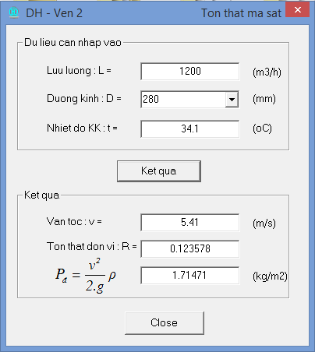

*Hình 3.5 – Giao diện phần mềm tính “TỔN THẤT MA SÁT”*

**Tính toán các nhánh còn lại và nhánh phụ tương tự như trên.**

**Bảng 3.1. Tính thủy lực cho tuyến ống chính 1-Q (Phụ lục A)**

**Bảng 3.2. Tính thủy lực cho tuyến ống phụ 9a-9 (Phụ lục A)**

**Bảng 3.3. Tính thủy lực cho tuyến ống chính 10a-10 (Phụ lục A)**

**Bảng 3.4. Thống kê hệ số sức cản cục bô trên tuyến ống chính 1-Q (Phụ lục A)**

**Bảng 3.5. Thống kê hệ số sưc cản cục bộ trên tuyến ống phụ 9a-9 (Phụ lục A)**

**Bảng 3.6. Thống kê hệ số sức cản cục bộ trên tuyến ống phụ 10a-10 (Phụ lục A)**

## ****Chọn quạt****

Áp lực quạt:

ΔPtpquạt = ΔPtpđẩy + ΔPtphút (kg/m2).

Tổn thất áp lực toàn phần trên đoạn ống đẩy:

Ptpđẩy = 42,901 (kg/m2).

Tổn thất áp lực toàn phần trên đường ống hút:

ΔPtphút = ΣΔPms + ΣΔPcb (kg/m2).

Tổn thất áp suất do ma sát:

ΔPms = Rl = 0,0791 = 0,079 (kg/m2).

Trong đó:

R: Tổn thất áo suất ma sát đơn vị của đoạn ống hút, (Tra phụ lục 6 *-*[3]*)*.

Với L= 28800 m3/h và D=900 mm => R=0,138 kg/m2.m, v=12,58 m/s.

l: Chiều dài của đoạn ống hút, l = 1m.

Tổn thất áp suất cụ bộ:



Trong đó:

Pđ: áp suất động của đoạn ống hút Pđ = 

Σξ: tổng hệ số sức cản cục bộ của đoạn ống hút, Σξ = 7,5 gồm:

Cửa lấy gió 4 chớp (l/h=1,5; α=30o) ξ = 2,5.

Lưới lọc bụi: được đặt ở cửa lấy gió, kiểu tấm thông thường, có hiệu suất lọc 80%, ξ = 5.

Vậy nên: ΔPtpquạt = 42,901 + 69,6 + 0,079 = 112,58 (kg/m2).

Lquạt = 28800 (m3/h)

Chọn quạt ly tâm 4-70 N◦ 12 (Tra phụ lục 5-[7]).

Số vòng quay: n = 680 (vòng/phút).

Hiệu suất quạt: η = 0,76%.

Vận tốc quay: v = 39 (m/s).

Công suất động cơ của quạt: (Theo công thức trang 93-[7])

 Trong đó :

K: hệ số dự trữ, K = 1,1 ÷ 1,15, chọn K = 1,15.

η: hiệu suất của quạt, η = 78%.

ηtrục: hiệu suất kể đến trở lực trong ổ trục, ổ bi, ηtrục = 0,95÷0,97, chọn ηtruc =0,97.

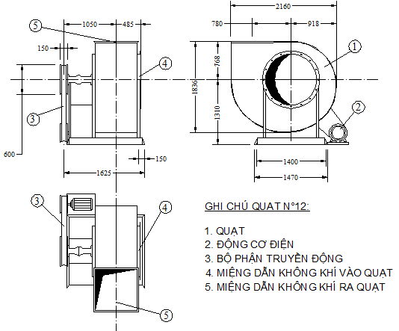 ηtrd: hệ số truyền động giữa động cơ và quạt, ηtrd = 0,9 ÷ 0,95, chọn ηtrd=0,95.

*Hình 3.6. Cấu tạo quạt*

Các kích thước của quạt:

|  |  |  |  |  |  |  |  |  |
| --- | --- | --- | --- | --- | --- | --- | --- | --- |
| Quạt No12 | H | b | b1 | b2 | b3 | b4 | b5 | L |
|  | 1836 | 1310 | 768 | 918 | 1400 | 485 | 1470 | 2160 |

|  |  |  |  |  |  |  |  |
| --- | --- | --- | --- | --- | --- | --- | --- |
| c | c1 | c2 | c3 | c4 | l | b6 | d |
| 780 | 1200 | 1625 | 350 | 150 | 1050 | 150 | 600 |

|  |  |  |  |  |  |  |  |  |
| --- | --- | --- | --- | --- | --- | --- | --- | --- |
| Trọng lượng (kg) | Miệng thổi | | | | Miệng hút | | | |
| A | A1 | A2 | Số lỗ | D | D1 | D2 | Số lỗ |
| 732 | 840 | 890 | 600 | 16 | 1024 | 1124 | 1158 | 16 |

# TÍNH SẢN PHẨM CHÁY

## Tính sản phẩm cháy của 5 ống khói

### 4.1.1 Điều kiện khí tượng, tự nhiên của khu vực

* Mùa hè:
* Nhiệt độ ngoài công trình vào mùa hè: ttt = 29,2 0C vào tháng 7 ( Bảng 2.2 Nhiệt độ không khí trung bình tháng và năm, [2])
* Vận tốc gió mùa hè: V = 1,8 (m/s) (Bảng 2.15 Vận tốc gió trung bình tháng và năm, [2])
* Độ ẩm không khí vào mùa hè: ϕH = 81,6 % (Bảng 2.10 Độ ẩm tương đối của không khí trung bình tháng và năm, [2])
* Dung ẩm vào mùa hè:với ttt = 29,2 0C và ϕH = 81,6 %, dựa vào biểu đồ I-d, ta tra được dH= 21,14 g/kg
* Hướng gió chủ đạo: Đông - Nam (Lấy theo thành phố Hà Nội - [2]).
* Mùa đông:
* Nhiệt độ ngoài nhà vào mùa đông: ttt = 16,4 0C vào tháng 1 ( Bảng 2.2 Nhiệt độ không khí trung bình tháng và năm, [2])
* Vận tốc gió mùa đông: V = 1,9 (m/s) (Bảng 2.15 Vận tốc gió trung bình tháng và năm, [2])
* Độ ẩm không khí vào mùa đông: ϕĐ = 80,9 % (Bảng 2.10 Độ ẩm tương đối của không khí trung bình tháng và năm, [2])
* Dung ẩm vào mùa đông: với ttt = 16,4 0C và ϕĐ = 80,9% , dựa vào biểu đồ I-d, ta tra được dĐ= 9,43 g/kg
* Hướng gió chủ đạo: Đông - Bắc (Lấy theo thành phố Hà Nội - [2]).

*Bảng 4.1. Thông số tính toán*

|  |  |  |  |  |  |
| --- | --- | --- | --- | --- | --- |
| Mùa | Nhiệt độ không khí cao nhất (0C) | Hướng gió chính | Vận tốc gió u10(m/s) | Độ ẩm tương đối của không khí (%) | Dung ẩm không khí d (g/kg KKK) |
| Mùa hè | 29,2 | Đông-Nam | 1,8 | 81,6% | 21,14 |
| Mùa đông | 16,4 | Đông-Bắc | 1,9 | 80,9% | 9,43 |

### Tính toán sản phẩm cháy- Lượng khói thải và tải lượng chất ô nhiễm

*Bảng 4.2. Các thống số tính toán của ống khói*

|  |  |  |  |  |  |  |  |  |  |  |  |
| --- | --- | --- | --- | --- | --- | --- | --- | --- | --- | --- | --- |
| Ống khói | Loại  nhiên liệu | B  (kg/h) | D (mm) | h (m) | Thành phần nhiên liệu (%) | | | | | | |
| Cp | Hp | Op | Np | Sp | Ap | Wp |
|
| 1 | Altra | 420 | 950 | 29 | 53,5 | 6 | 8,0 | 2,0 | 0,5 | 24 | 6 |
| 2 | CAM4QN | 450 | 720 | 28 | 64,8 | 3,8 | 6,7 | 0,9 | 0,8 | 15 | 8 |
| 3 | FO | 830 | 920 | 32 | 83,4 | 10 | 0,2 | 0,2 | 2,9 | 0,3 | 3 |
| 4 | Altra | 540 | 750 | 29 | 53,5 | 6 | 8,0 | 2,0 | 0,5 | 24 | 6 |
| 5 | FO | 530 | 1200 | 33 | 83,4 | 10 | 0,2 | 0,2 | 2,9 | 0,3 | 3 |

* Tính toán sản phẩm cháy

*Bảng 4.3. Công thức tính toán sản phẩm cháy*

|  |  |  |  |  |
| --- | --- | --- | --- | --- |
| Thứ tự | Đại lượng tính toán | Đơn vị | Ký hiệu | Công thức tính |
|
| 1 | Lượng không khí khô lý thuyết | m3 chuẩn/ kg NL | V0 |  |
| 2 | Lượng không khí ẩm lý thuyết | m3 chuẩn/ kg NL | Va |  |
| 3 | Lượng không khí ẩm thực tế với hệ số α = 1,4 | m3 chuẩn/ kg NL | Vt |  |
| 4 | Lượng khí SO2 trong SPC | m3 chuẩn/ kg NL | VSO2 |  |
| 5 | Lượng khí CO trong SPC với ƞ = 0,03 | m3 chuẩn/ kg NL | VCO |  |
| 6 | Lượng khí CO2 trong SPC | m3 chuẩn/ kg NL | VCO2 |  |
| 7 | Lượng hơi nước trong SPC | m3 chuẩn/ kg NL | VH20 |  |
| 8 | Lượng khí N2 trong SPC | m3 chuẩn/ kg NL | VN2 |  |
| 9 | Lượng khí O2 trong không khí thừa | m3 chuẩn/ kg NL | VO2 |  |
| 10 | Lượng SPC tổng cộng ở điều kiện chuẩn | m3 chuẩn/ kg NL | VSPC | *VSPC = Tổng các mục (4-9)* |
| 11 | Lưu lượng khói (SPC) ở  điều kiện thực tế (tkhói 0C) | m3/ s | LT | *LT = Lc (273 + tkhói)/273 = VSPCB(273 + tkhói)/(3600273)* |

Bảng 4.4. Tính toán sản phẩm cháy cho ống khói số 1 (Phụ lục B)

Bảng 4.5. Tính toán sản phẩm cháy cho ống khói số 2 (Phụ lục B)

Bảng 4.6. Tính toán sản phẩm cháy cho ống khói số 3 (Phụ lục B)

Bảng 4.7. Tính toán sản phẩm cháy cho ống khói số 4 (Phụ lục B)

Bảng 4.8. Tính toán sản phẩm cháy cho ống khói số 5 (Phụ lục B)

* **Tải lượng các chất ô nhiễm.**

***Bảng 4.9 Công thức tính toán tải lượng.***

|  |  |  |  |  |
| --- | --- | --- | --- | --- |
| Thứ tự | Đại lượng tính toán | Đơn vị | Ký hiệu | Công thức tính |
|
| 1 | Tải lượng khí SO2 với ρSO2 = 2,926 kg/m3 chuẩn | g/ s | MSO2 |  |
| 2 | Tải lượng khí CO với ρCO = 1,25 kg/m3 chuẩn | g/ s | MCO |  |
| 3 | Tải lượng khí CO2 với ρCO2 = 1,977 kg/m3 chuẩn | g/ s | MCO2 |  |
| 4 | Tải lượng tro bụi với hệ số a = 0,5 | g/ s | Mbụi | Mbụi = 10aApB3600 |

**Bảng 4.4. Tính toán tải lượng khói thải cho ống khói số 1 (Phụ lục B)**

**Bảng 4.5. Tính toán tải lượng khói thải cho ống khói số 2 (Phụ lục B)**

**Bảng 4.6. Tính toán tải lượng khói thải cho ống khói số 3 (Phụ lục B)**

**Bảng 4.7. Tính toán tải lượng khói thải cho ống khói số 4 (Phụ lục B)**

**Bảng 4.8. Tính toán tải lượng khói thải cho ống khói số 5 (Phụ lục B)**

* **Tính Toán nồng độ các chất ô nhiễm trong khói thải**

***Bảng 4.10. Công thức tính toán nồng độ chất ô nhiễm***

|  |  |  |  |  |
| --- | --- | --- | --- | --- |
| Thứ tự | Đại lượng tính toán | Đơn vị | Ký hiệu | Công thức tính |
|
| 1 | Khí SO2 | g/ m3 | CSO2 | CSO2 = MSO2/LT |
| 2 | Khí CO | g/ m3 | CCO | CCO = MCO/LT |
| 3 | Khí CO2 | g/ m3 | CCO2 | CCO2 = MCO2/LT |
| 4 | Bụi | g/ m3 | Cbụi | Cbụi = Mbụi/LT |

**Bảng 4.4. Tính toán tải lượng khói thải cho ống khói số 1 (Phụ lục B)**

**Bảng 4.5. Tính toán tải lượng khói thải cho ống khói số 2 (Phụ lục B)**

**Bảng 4.6. Tính toán tải lượng khói thải cho ống khói số 3 (Phụ lục B)**

**Bảng 4.7. Tính toán tải lượng khói thải cho ống khói số 4 (Phụ lục B)**

**Bảng 4.8. Tính toán tải lượng khói thải cho ống khói số 5 (Phụ lục B)**

# KIỂM SOÁT Ô NHIỄM MÔI TRƯỜNG KHÔNG KHÍ

## Xác định phạm vi ảnh hưởng của nguồn thải bằng mô hình tính toán khuếch tán – mô hình Gauss

### Các giả thiết ban đầu

* Các điều kiện ổn định: vận tốc gió và chế độ rối không thay đổi theo thời gian.
* Dòng chảy đồng nhất: vận tốc gió và chế độ rối không thay đổi theo không gian
* Chất ô nhiễm có tính trơ, tức là không xảy ra phản ứng hóa học cũng như không lắng đọng do trọng lực
* Có sự phản xạ tuyệt đối cảu bề mặt đất với luồng khói, tức là không có hiện tượng mặt đất hấp thụ chất ô nhiễm.
* Sự phân bố nồng độ trên mặt cắt trực giao với trục gió theo phương ngang (*y*) và phương đứng (*z*) là tuân theo luật phân phối (*xác suất*) chuẩn Gauss.
* Vận tốc gió không bằng không để cho hiện tượng khuếch tán theo phương x được coi là không đáng kể so với lực vận chuyển và lôi cuốn luồng khói về phía trước của gió.

### Xác định nồng độ cực đại, nồng độ trên mặt đất

Để xác định nồng độ của các chất ô nhiễm phát thải trong không gian tại một điểm có toạ độ x, y, z nào đó thì có rất nhiều mô hình. Ở đây ta xét mô hình khuếch tán Gauss.



Nồng độ chất ô nhiễm trên mặt đất (z = 0)



Nồng độ chất ô nhiễm trên mặt đất dọc theo trục gió đi qua chân của ống khói tại tọa độ bất kì trên mặt đất theo chiều gió thổi qua chân nguồn thải (y = 0, z = 0)



Trong đó:

M: tải lượng ô nhiễm, g/m3

u: vận tốc gió, m/s.Chọn vận tốc gió ở độ cao 10 m

x: khoảng cách từ nguồn thải (ống khói) cho tới điểm tính toán theo phương gió thổi, m

y: khoảng cách từ điểm tính trên mặt ngang theo chiều vuông góc với trục vệt khói cách tim vệt khó, m

z: chiều cao điểm tính toán

σy: hệ số khuếch tán của khí quyển theo phương ngang y

σz: hệ số khuếch tán của khí quyển theo phương ngang z

σy, σz được xác định theo công thức sau:

σy = a.x0,894 ; σz = b.xc + d;

Với x: khoảng cách xuôi theo chiều gió kể từ nguồn, (km)

Các hệ số a, b, c lấy tùy cấp độ khí quyển, lấy theo bảng sau theo bảng sau:

*Bảng 5.1. Các hệ số a, b, c, d*

|  |  |  |  |  |  |  |  |
| --- | --- | --- | --- | --- | --- | --- | --- |
| Cấp độ ổn định khí quyển | a | x < 1 km | | | x > 1 km | | |
| B | c | d | b | c | D |
| A | 123 | 440,8 | 1,941 | 9,27 | 459,7 | 2,094 | -9,6 |
| B | 156 | 106,6 | 1,149 | 3,3 | 108,2 | 1,098 | 2 |
| C | 104 | 61 | 0,911 | 0 | 61 | 0,911 | 0 |
| D | 6,8 | 33,2 | 0,725 | -1,7 | 44,5 | 0,516 | -13 |
| E | 50,5 | 22,8 | 0,678 | -1,3 | 55,4 | 0,305 | 34 |
| F | 34 | 14,35 | 0,74 | 0,35 | 62,6 | 0,18 | -48,6 |

Trong trường hợp này lấy cấp độ khí quyển là C

Ta có bảng tính σy, σz theo x như sau:

*Bảng 5.2. Bảng giá trị hệ số khuếch tán*

|  |  |  |  |  |  |  |  |  |  |
| --- | --- | --- | --- | --- | --- | --- | --- | --- | --- |
| Cấp độ | Khoảng cách x (km) | σy(m) | σz(m) | Khoảng cách x (km) | σy(m) | σz(m) | Khoảng cách x (km) | σy(m) | σz (m) |
|
| C | 0,06 | 8,41 | 4,70 | 0,26 | 31,1 | 17,88 | 0,70 | 75,61 | 44,08 |
| 0,08 | 10,8 | 6,11 | 0,28 | 33,3 | 19,13 | 0,80 | 85,19 | 49,78 |
| 0,10 | 13,2 | 7,49 | 0,30 | 35,4 | 20,37 | 0,90 | 94,65 | 55,42 |
| 0,12 | 15,6 | 8,84 | 0,32 | 37,5 | 21,60 | 1,00 | 104,00 | 61,00 |
| 0,14 | 17,9 | 10,17 | 0,34 | 39,6 | 22,83 | 1,10 | 113,25 | 66,53 |
| 0,16 | 20,2 | 11,49 | 0,36 | 41,7 | 24,05 | 1,20 | 122,41 | 72,02 |
| 0,18 | 22,4 | 12,79 | 0,38 | 43,7 | 25,26 | 1,30 | 131,49 | 77,47 |
| 0,20 | 24,6 | 14,08 | 0,40 | 45,8 | 26,47 | 1,40 | 140,50 | 82,88 |
| 0,22 | 26,8 | 15,36 | 0,50 | 55,9 | 32,44 | 1,50 | 149,44 | 88,26 |
| 0,24 | 29,0 | 16,62 | 0,60 | 65,8 | 38,30 | 1,60 | 158,31 | 93,60 |

## Xác định chiều cao hiệu quả của ống khói

Chiều cao hiệu quả của ống khói được xác định theo công thức:

H = h + Δh

Trong đó:

h: Chiều cao thực của ống khói, m

Δh: Độ nâng của trục vệt khói, được xác định theo công thức Davidson:

Δh = 

Trong đó:

D là đường kính của miệng ống khói, m

là vận tốc phụt ra khỏi miệng ống khói, m/s



Trong đó:

LT: lưu lượng khói thải ở điều kiện thực tế, m3/s

u: vận tốc gió ở chiều cao miệng ống khói, m/s

Tkhói: nhiệt độ khói thải (K) với Tkhói = tkhói + 273 = …..0K

ΔTkhói: độ chênh lệch nhiệt độ giữa nhiệt độ khói thải Tkhói và nhiệt độ môi trường xung quanh Txq

ΔTkhói = Tkhói - Txq = tkhói - txq

txq: nhiệt độ không khí của môi trường

Để tính vận tốc gió ở độ cao z bất kỳ, ta tính theo công thức sau:



Trong đó:

u10: vận tốc gió đo được ở độ cao 10 m

n: Tra bảng, Thường chọn n= 0,11 với cấp khí quyển C,độ ghồ ghề mặt đất bằng 0,1 m

Kết quả tính toán được thể hiện ở các bảng sau:

*Bảng 5.3. Bảng tính chiều cao hiệu quả ống khói*

|  |  |  |  |  |  |  |  |  |  |
| --- | --- | --- | --- | --- | --- | --- | --- | --- | --- |
| Mùa | Ống khói | LT (m3/s) | D (mm) | ω (m/s) | u10 (m/s) | ΔT | Δh (m) | h (m) | H (m) |
| Mùa hè | 1 | 1,80 | 950 | 2,54 | 1,8 | 138,8 | 1,72 | 29 | 30,72 |
| 2 | 2,26 | 720 | 5,55 | 150,8 | 3,96 | 28 | 31,96 |
| 3 | 6,66 | 920 | 10,02 | 170,8 | 11,58 | 32 | 43,59 |
| 4 | 2,36 | 750 | 5,35 | 120,8 | 3,76 | 29 | 32,76 |
| 5 | 4,07 | 1200 | 3,60 | 150,8 | 3,51 | 33 | 36,51 |
| Mùa đông | 1 | 1,74 | 950 | 2,46 | 1,9 | 151,6 | 1,56 | 29 | 30,56 |
| 2 | 2,18 | 720 | 5,37 | 163,6 | 3,58 | 28 | 31,58 |
| 3 | 6,44 | 920 | 9,69 | 183,6 | 10,45 | 32 | 42,45 |
| 4 | 2,29 | 750 | 5,18 | 133,6 | 3,41 | 29 | 32,41 |
| 5 | 3,94 | 1200 | 3,48 | 163,6 | 3,18 | 33 | 36,18 |

## Xác định nồng độ cực đại trên mặt đất Cmax tại khoảng cách x theo trục gió thổi

Nồng độ cực đại được xác định theo phương pháp gần đúng của Gauss như sau



Tính hệ số khuếch tán σy, σz ứng với Cmax

Tính hệ số khuếch tán σz:



H: Chiều cao hiệu quả của ống khói (m)

Từ σz ta xác định đuợc khoảng cách x (km) xuôi theo chiều gió kể từ nguồn, tại đó nồng độ đạt cực đại theo công thức



Từ x ta xác định đuợc hệ số khuếch tán σy theo công thức:



Trong đó a, b, c, d là các hệ số phụ thuộc vào cấp khí quyển, Với cấp ổn định loại C ta có a = 104, b = 61, c = 0,911, d = 0

Sau khi có σy, σz, đưa vào phương trình Gauss tính được Cmax

Bảng 5.4. Tính toán Cmax vào mùa hè (Phụ lục C)

Bảng 5.5. Tính toán Cmax vào mùa đông (Phụ lục C)

*Bảng 5.4. Tính nồng độ CX của SO2 tại ống khói 1 vào mùa hè và mùa đông*

|  |  |  |  |  |  |  |
| --- | --- | --- | --- | --- | --- | --- |
| Cmax SO2 QCVN 05-2013 (mg/m3) | Khoảng cách x (km) | σy (m) | σz (m) | Cx (mg/m3) | | Ghi chú |
| Mùa hè | Mùa đông |
| 0,35 | 0,06 | 8,41 | 4,70 | 0,000 | 0,000 | Đạt QC |
| 0,35 | 0,08 | 10,87 | 6,11 | 0,000 | 0,000 | Đạt QC |
| 0,35 | 0,10 | 13,27 | 7,49 | 0,000 | 0,000 | Đạt QC |
| 0,35 | 0,12 | 15,63 | 8,84 | 0,000 | 0,000 | Đạt QC |
| 0,35 | 0,14 | 17,93 | 10,17 | 0,001 | 0,001 | Đạt QC |
| 0,35 | 0,16 | 20,21 | 11,49 | 0,003 | 0,003 | Đạt QC |
| 0,35 | 0,18 | 22,45 | 12,79 | 0,008 | 0,008 | Đạt QC |
| 0,35 | 0,20 | 24,67 | 14,08 | 0,015 | 0,014 | Đạt QC |
| 0,35 | 0,22 | 26,86 | 15,36 | 0,024 | 0,022 | Đạt QC |
| 0,35 | 0,24 | 29,04 | 16,62 | 0,032 | 0,031 | Đạt QC |
| 0,35 | 0,26 | 31,19 | 17,88 | 0,040 | 0,038 | Đạt QC |
| 0,35 | 0,28 | 33,33 | 19,13 | 0,047 | 0,046 | Đạt QC |
| 0,35 | 0,30 | 35,45 | 20,37 | 0,053 | 0,052 | Đạt QC |
| 0,35 | 0,32 | 37,55 | 21,60 | 0,058 | 0,056 | Đạt QC |
| 0,35 | 0,34 | 39,64 | 22,83 | 0,062 | 0,060 | Đạt QC |
| 0,35 | 0,36 | 41,72 | 24,05 | 0,064 | 0,062 | Đạt QC |
| 0,35 | 0,38 | 43,79 | 25,26 | 0,066 | 0,064 | Đạt QC |
| 0,35 | 0,40 | 45,84 | 26,47 | 0,067 | 0,065 | Đạt QC |
| 0,35 | 0,50 | 55,96 | 32,44 | 0,064 | 0,063 | Đạt QC |
| 0,35 | 0,60 | 65,87 | 38,30 | 0,056 | 0,055 | Đạt QC |
| 0,35 | 0,70 | 75,61 | 44,08 | 0,048 | 0,048 | Đạt QC |
| 0,35 | 0,80 | 85,19 | 49,78 | 0,041 | 0,041 | Đạt QC |
| 0,35 | 0,90 | 94,65 | 55,42 | 0,035 | 0,035 | Đạt QC |
| 0,35 | 1,00 | 104,00 | 61,00 | 0,030 | 0,030 | Đạt QC |
| 0,35 | 1,10 | 113,25 | 66,53 | 0,026 | 0,026 | Đạt QC |
| 0,35 | 1,20 | 122,41 | 72,02 | 0,023 | 0,023 | Đạt QC |
| 0,35 | 1,30 | 131,49 | 77,47 | 0,020 | 0,020 | Đạt QC |
| 0,35 | 1,40 | 140,50 | 82,88 | 0,018 | 0,018 | Đạt QC |
| 0,35 | 1,50 | 149,44 | 88,26 | 0,016 | 0,016 | Đạt QC |
| 0,35 | 1,60 | 158,31 | 93,60 | 0,015 | 0,015 | Đạt QC |
| 0,35 | 1,70 | 167,13 | 98,92 | 0,013 | 0,013 | Đạt QC |
| 0,35 | 1,80 | 175,89 | 104,20 | 0,012 | 0,012 | Đạt QC |
| 0,35 | 1,90 | 184,60 | 109,46 | 0,011 | 0,011 | Đạt QC |
| 0,35 | 2,00 | 193,27 | 114,70 | 0,010 | 0,010 | Đạt QC |
| 0,35 | 2,10 | 201,88 | 119,91 | 0,009 | 0,009 | Đạt QC |
| 0,35 | 2,20 | 210,45 | 125,11 | 0,009 | 0,009 | Đạt QC |
| 0,35 | 2,30 | 218,99 | 130,28 | 0,008 | 0,008 | Đạt QC |
| 0,35 | 2,40 | 227,48 | 135,43 | 0,007 | 0,007 | Đạt QC |
| 0,35 | 2,50 | 235,93 | 140,56 | 0,007 | 0,007 | Đạt QC |
| 0,35 | 2,60 | 244,35 | 145,67 | 0,006 | 0,006 | Đạt QC |
| 0,35 | 2,70 | 252,74 | 150,77 | 0,006 | 0,006 | Đạt QC |
| 0,35 | 2,80 | 261,09 | 155,84 | 0,006 | 0,006 | Đạt QC |
| 0,35 | 2,90 | 269,41 | 160,91 | 0,005 | 0,005 | Đạt QC |
| 0,35 | 3,00 | 277,70 | 165,95 | 0,005 | 0,005 | Đạt QC |

Bảng 5.7.Tính nồng độ Cx của Bụi tạo ống khói 1 vào mùa hè và mùa đông(Phụ lục C)

Nồng độ Cx SO2, CO, CO2, của các ống khói còn lại xem PHỤ LỤC C

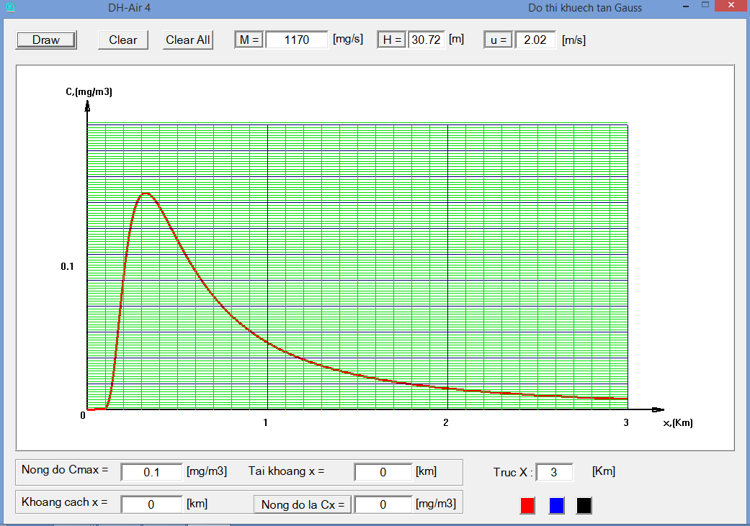

*Hình 5.1 Biểu đồ nồng độ Cx SO2 của ống khói 1 vào mùa hè*

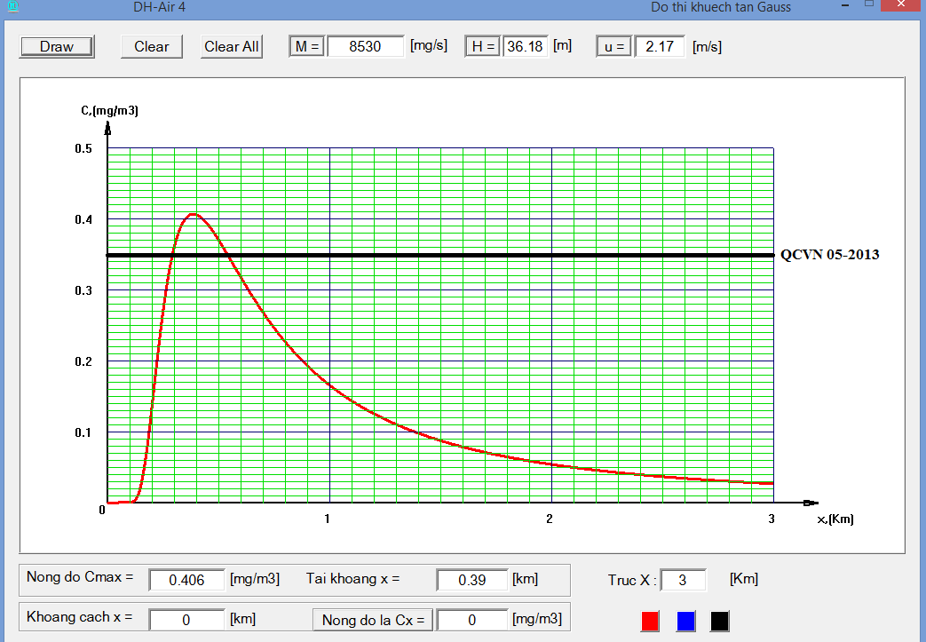

*Hình 5.3. Biểu đồ nồng độ Cx bụi của ống khói 1 vào mùa hè*

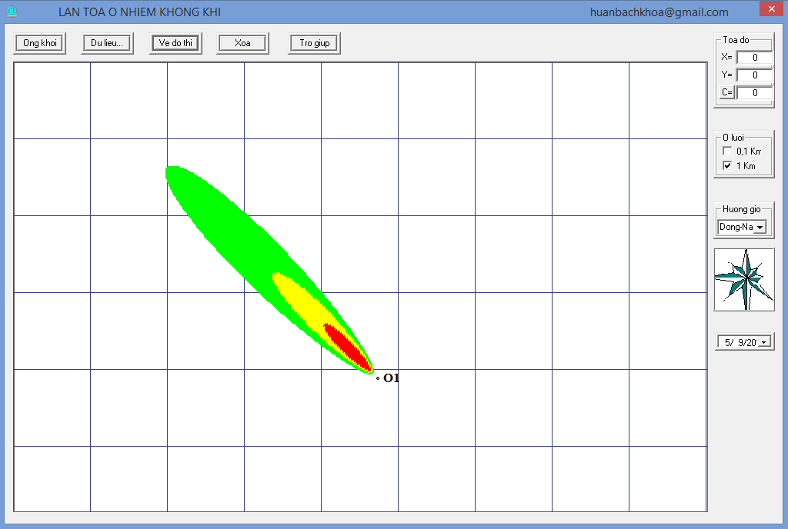

*Hình 5.43. Đồ thị mô tả khuếch tán Cxy Bụi của ống khói số 1 vào mùa hè*

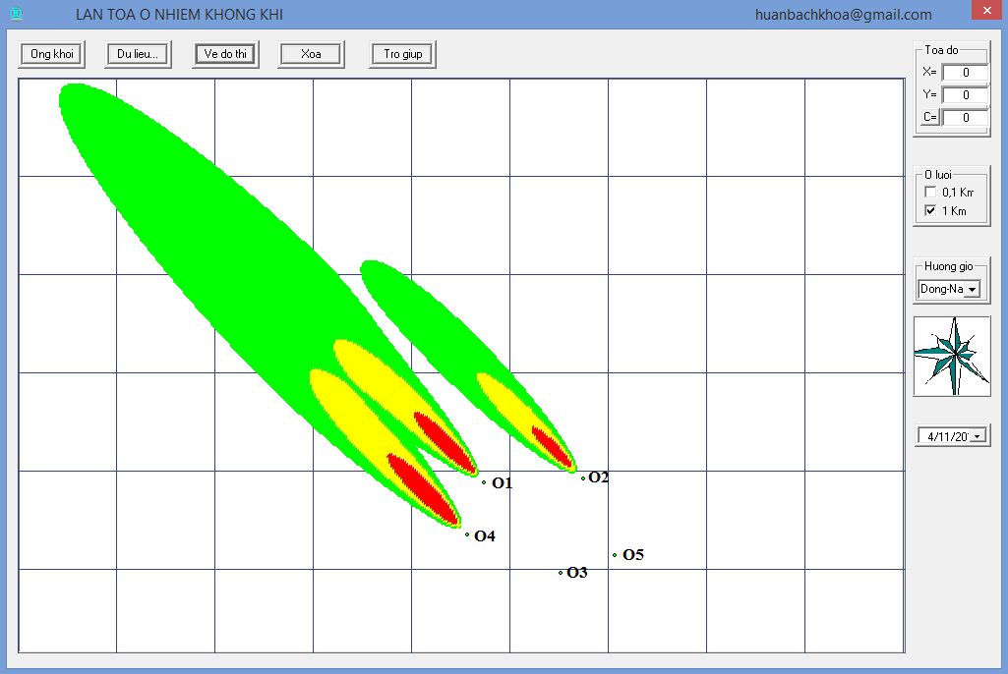

*Hình 5.66. Đồ thị mô tả khuếch tán Chh Bụi của 5 ống khói vào mùa hè*

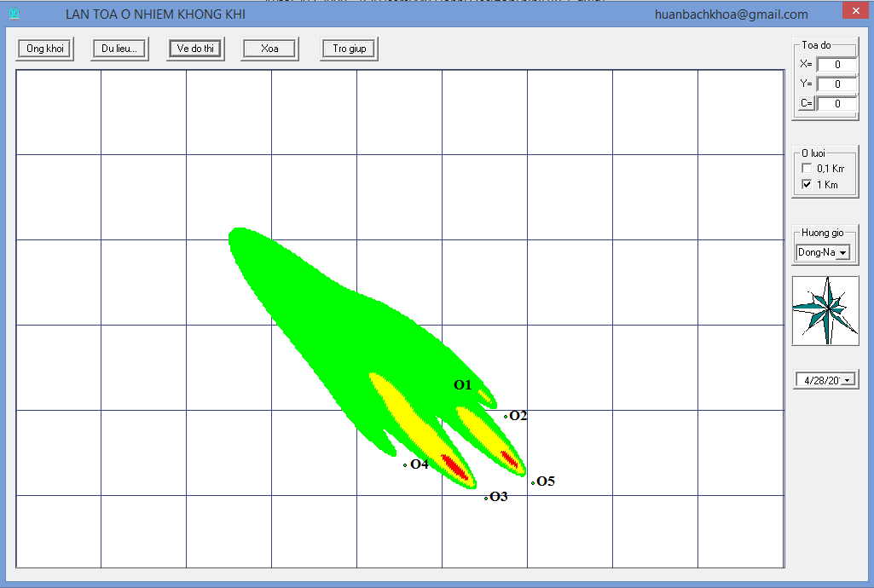

*Hình 5.65. Đồ thị mô tả khuếch tán Chh SO2 của 5 ống khói vào mùa hè*

Nhận xét:

Từ bản đồ ô nhiễm ta thấy, hướng gió chủ đạo của Hà Nội về mùa hè là hướng Đông Nam, nên vùng chịu ảnh hưởng nhiều nhất của các nguồn thải là vùng nằm về phía hướng Đông-Nam so với vị trí nguồn thải. Về mùa đông, hướng gió chủ đạo là Đông-Bắc nên vùng chịu ảnh hưởng nhiều nhất sẽ là vùng nằm về phía Đông-Bắc của các nguồn thải. Ngoài ra, các vị trí nằm gần chân nguồn thải cũng chịu sự tác động tương đối lớn của quá trình khuếch tán chất ô nhiễm khi lặng gió.

## So sánh QCVN

Dựa theo Qui chuẩn Việt Nam 19-2009/BTNMT

*Bảng 5.5. Nồng độ Cmax tối đa cho phép trong khí thải công nghiệp*

|  |  |  |  |
| --- | --- | --- | --- |
| STT | Thông số | Nồng độ Cmax (mg/Nm3) | |
| A | B |
| 1 | Bụi tổng | 400 | 200 |
| 2 | Cacbon oxit, CO | 1000 | 1000 |
| 3 | Lưu huỳnh đioxit, SO2 | 1500 | 500 |
| 4 | Nitơ oxit, NOx (tính theo NO2) | 1000 | 850 |
| 5 | Cacbon đioxit, CO2 | Không quy định | Không quy định |

Trong đó:

Cột A qui định nồng độ C của bụi và các chất vô cơ làm cơ sở tính nồng độ tối đa cho phép trong khí thải công nghiệp đối với các cơ sở sản xuất, chế biến kinh doanh, dịch vụ công nghiệp hoạt động trước ngày 16 tháng 01 năm 2007 với thời gian áp dụng đến ngày 31 tháng 12 năm 2014

Cột B qui định nồng độ C của bụi và các chất vô cơ làm cơ sở tính giá trị tối đa cho phép trong khí thải công nghiệp đối với:

* Các cơ sở sản xuất, chế biến, kinh doanh, dịch vụ công nghiệp hoạt động kể từ ngày 16 tháng 01 năm 2007.
* Tất cả các cơ sở sản xuất, chế biến, kinh doanh, dịch vụ công nghiệp với thời gian áp dụng kể từ ngày 01 tháng 01 năm 2015

Nồng độ tối đa cho phép: Cmax= C×Kp×Kv

*Bảng 5.6. Hệ số lương lượng nguồn thải Kp*

|  |  |
| --- | --- |
| Lưu lượng nguồn thải(m3/h) | Hệ số Kp |
| P20000 | 1 |
| 20000P100000 | 0,9 |
| P100000 | 0,8 |

*Bảng 5.7. Hệ phân vùng khu vực K­v của các nguồn thải*

|  |  |
| --- | --- |
| Phân vùng khu vực | Hệ số Kv |
| Loại 1 | 0,6 |
| Loại 2 | 0,8 |
| Loại 3 | 1 |
| Loại 4 | 1,2 |
| Loại 5 | 1,4 |

***Bảng 5.8.*** *Bảng thống kê phân xưởng*

|  |  |  |  |  |  |  |  |  |  |  |
| --- | --- | --- | --- | --- | --- | --- | --- | --- | --- | --- |
| Đặc điểm | Hà Nội | | | | | | | | | |
| Mùa hè | | | | | Mùa đông | | | | |
| Nguồn thải | Ống khói1 | Ống khói 2 | Ống khói 3 | Ống khói 4 | Ống khói 5 | Ống khói 1 | Ống khói 2 | Ống khói 3 | Ống khói 4 | Ống khói 5 |
| Phân vùng, khu vực | Loại 1 | | | | | | | | | |
| Hệ số Kv | 0,6 | | | | | | | | | |
| Lưu lượng nguồn thải (m3/h) | 6479 | 8132 | 23961 | 8505 | 14653 | 6273 | 7866 | 23180 | 8231 | 14176 |
| Hệ số Kp | 1 | 1 | 0,9 | 1 | 1 | 1 | 1 | 0,9 | 1 | 1 |
| Nồng độ C tính theo cột | B | | | | | | | | | |

|  |  |  |  |  |  |  |  |  |  |  |  |  |  |
| --- | --- | --- | --- | --- | --- | --- | --- | --- | --- | --- | --- | --- | --- |
| TT | Thông số | Nồng độ C (mg/Nm3) | | Nồng độ Cmax (mg/Nm3) = CKpKv | | | | | | | | | |
| A | B | Mùa hè | | | | | Mùa đông | | | | |
|  |  |  |  | Ống khói số 1 | Ống khói số 2 | Ống khói số 3 | Ống khói số 4 | Ống khói số 5 | Ống khói số 1 | Ống khói số 2 | Ống khói số 3 | Ống khói số 4 | Ống khói số 5 |
| 1 | Bụi tổng | 400 | 200 | 120 | 120 | 108 | 120 | 120 | 120 | 120 | 108 | 120 | 120 |
| 2 | Cacbon oxit, CO | 1000 | 1000 | 600 | 600 | 540 | 600 | 600 | 600 | 600 | 540 | 600 | 600 |
| 3 | Lưu huỳnh đioxit, SO2 | 1500 | 500 | 300 | 300 | 270 | 300 | 300 | 300 | 300 | 270 | 300 | 300 |
| 4 | Cacbon đioxit, CO2 | Không quy định | Không quy định |  |  |  |  |  |  |  |  |  |  |

***Bảng 5.9. Nồng độ Cmax của 5 ống khói***

***Bảng 5.10. Nồng độ C của 5 ống khói***

|  |  |  |  |  |  |  |  |  |  |  |  |
| --- | --- | --- | --- | --- | --- | --- | --- | --- | --- | --- | --- |
| TT | Thông số | Nồng độ phát thải các chất ô nhiễm trong ống khói C (mg/Nm3) | | | | | | | | | |
| Mùa hè | | | |  | Mùa đông | | | |  |
|  |  | Ống khói số 1 | Ống khói số 2 | Ống khói số 3 | Ống khói số 4 | Ống khói số5 | Ống khói số 1 | Ống khói số 2 | Ống khói số 3 | Ống khói số 4 | Ống khói số 5 |
| 1 | Bụi tổng | 1465 | 927 | 16 | 1576 | 15 | 1406 | 912 | 16 | 1547 | 15 |
| 2 | CO | 607 | 745 | 1000 | 653 | 851 | 557 | 730 | 984 | 639 | 821 |
| 3 | SO2 | 118 | 198 | 746 | 128 | 638 | 118 | 198 | 730 | 128 | 608 |

***Bảng 5.11. So sánh với QCVN 19-2009/BTNMT***

|  |  |  |  |  |  |  |  |  |  |  |
| --- | --- | --- | --- | --- | --- | --- | --- | --- | --- | --- |
| Thông số | Nồng độ phát thải các chất ô nhiễm trong ống khói C (mg/Nm3) | | | | | | | | | |
| Mùa hè | | | | | Mùa đông | | | | |
| Ống khói | Ống khói số 1 | Ống khói số 2 | Ống khói số 3 | Ống khói số 4 | Ống khói số5 | Ống khói số 1 | Ống khói số 2 | Ống khói số 3 | Ống khói số 4 | Ống khói số 5 |
| Bụi | K | K | Đạt | K | Đạt | K | K | Đạt | K | Đạt |
| CO | K | K | K | K | K | Đạt | K | K | K | K |
| SO2 | Đạt | Đạt | K | Đạt | K | Đạt | Đạt | K | Đạt | K |

**Nhận xét:**

Ống khói số 3 và số 5 sử dụng nhiên liệu đốt là dầu FO, sinh ra khí thải là SO2 vượt tiêu chuẩn cho phép, bụi đạt quy chuẩn cho phép

Ống khói số 1, số 2 và số 4 sử dụng nhiên liệu đốt là than CAM4QN và Altra sinh ra chất ô nhiễm là bụi vươt tiêu chuẩn cho phép

Có 4 ống khói (2, 3, 4, 5) đều có nồng độ CO vượt tiêu chuẩn cho phép.

# PHƯƠNG ÁN XỬ LÝ VÀ TÍNH TOÁN THIẾT BỊ XỬ LÝ

## Hiệu suất xứ lý các chất ô nhiễm từ nguồn thải

### Hiệu suất xử lý để đạt QCVN 19-2009/BTNMT

*Bảng 6.1. Hiệu suất xử lý theo QCVN 19=2009/BTNMT*

|  |  |  |  |  |  |  |
| --- | --- | --- | --- | --- | --- | --- |
| Ống khói | Thành phần không khí | C đạt QCVN 19/2009 BTNMT (mg/m3) | | Ctính toán (mg/m3) | | Hiệu suất xử lý (%) |
| Mùa hè | Mùa đông | Mùa hè | Mùa đông |
| Ống khói 1 | Bụi | 120 | 120 | 1465 | 1406 | 91,81 |
| CO | 600 | 600 | 607 | 557 | 1,15 |
| SO2 | 300 | 300 | 118 | 118 | - |
| Ống khói 2 | Bụi | 120 | 120 | 927 | 912 | 87,06 |
| CO | 600 | 600 | 745 | 730 | 19,46 |
| SO2 | 300 | 300 | 198 | 198 | - |
| Ống khói 3 | Bụi | 108 | 108 | 16 | 16 | - |
| CO | 540 | 540 | 1000 | 984 | 46 |
| SO2 | 270 | 270 | 746 | 730 | 63,81 |
| Ống khói 4 | Bụi | 120 | 120 | 1576 | 1547 | 92,39 |
| CO | 600 | 600 | 653 | 639 | 8,17 |
| SO2 | 300 | 300 | 128 | 128 | - |
| Ống khói 5 | Bụi | 120 | 120 | 15 | 15 | - |
| CO | 600 | 600 | 851 | 821 | 29,49 |
| SO2 | 300 | 300 | 638 | 608 | 52,98 |

### Hiệu suất để xử lý để đạt QCVN 05-2013/BTNMT

*Bảng 6.2 Hiệu suất theo QCVN 05-2013/BTNMT*

|  |  |  |  |  |  |  |
| --- | --- | --- | --- | --- | --- | --- |
| Ống khói | Thành phần không khí | QCVN 05/2013 BTNMT (mg/m3) | Cmax (mg/m3) | | Hiệu suất xử lý (%) | |
| Mùa hè | Mùa đông | Mùa hè | Mùa đông |
| Ống khói 1 | Bụi | 0,3 | 0,99 | 0,95 | 69,70 | 68,42 |
| CO | 30 | 0,41 | 0,39 | Đạt QC | Đạt QC |
| SO2 | 0,35 | 0,08 | 0,08 | Đạt QC | Đạt QC |
| Ống khói 2 | Bụi | 0,3 | 0,61 | 0,60 | 50,82 | 50 |
| CO | 30 | 0,49 | 0,48 | Đạt QC | Đạt QC |
| SO2 | 0,35 | 0,13 | 0,13 | Đạt QC | Đạt QC |
| Ống khói 3 | Bụi | 0,3 | 0,01 | 0,01 | Đạt QC | Đạt QC |
| CO | 30 | 0,63 | 0,62 | Đạt QC | Đạt QC |
| SO2 | 0,35 | 0,47 | 0,46 | 25,53 | 23,91 |
| Ống khói 4 | Bụi | 0,3 | 1,11 | 1,09 | 72,97 | 72,48 |
| CO | 30 | 0,46 | 0,45 | Đạt QC | Đạt QC |
| SO2 | 0,35 | 0,09 | 0,09 | Đạt QC | Đạt QC |
| Ống khói 5 | Bụi | 0,3 | 0,01 | 0,01 | Đạt QC | Đạt QC |
| CO | 30 | 0,56 | 0,54 | Đạt QC | Đạt QC |
| SO2 | 0,35 | 0,42 | 0,40 | 16,67 | 12,50 |

Để đạt cả hai quy chuẩn 19/2009 BTNMT và 05/2013BTNMT thì phải chọn hiệu suất cao nhất cho từng ống khói đã nêu trong 2 bảng trên

🡪Cơ sở lựa chọn hiệu suất xử lý trình bày ở bảng sau

*Bảng 6.3. Hiệu suất xử lý của từng ống khói*

|  |  |  |  |  |
| --- | --- | --- | --- | --- |
| Ống khói | Thành phần không khí | QCVN 19/2009 | QCVN 05/2013 | Hiệu suất xử lý |
| Ống khói 1 | Bụi | 91,81 | 69,70 | 91,81 |
| CO | 1,15 | - | 1,15 |
| SO2 | - | - | - |
| Ống khói 2 | Bụi | 87,06 | 50,82 | 87,06 |
| CO | 19,46 | - | 19,46 |
| SO2 | - | - | - |
| Ống khói 3 | Bụi | - | - | - |
| CO | 46 | - | 46 |
| SO2 | 63,81 | 25,53 | 63,81 |
| Ống khói 4 | Bụi | 92,39 | 72,48 | 92,39 |
| CO | 8,17 | - | 8,17 |
| SO2 | - | - | - |
| Ống khói 5 | Bụi | - | - | - |
| CO | 29,49 | - | 29,49 |
| SO2 | 52,98 | 16,67 | 52,98 |

## Phương án giải quyết

Chất gây ô nhiễm chủ yếu là CO, SO2 và bụi .Việc xử lý khí CO rất khó khăn nên giảm thiểu CO thường là cải tiến thiết bị hoặc thay đổi công nghệ. Vì vậy, trong đồ án này chỉ tập trung xử lý bụi và xử lí SO2

Ống khói 1, ống khói 2 và ống khói 4 có nồng độ bụi vượt quy chuẩn nên cần có hệ thống xử lí bụi đạt tiêu chuẩn cho phép

Ống khói 3 và ống khói 5 cần có hệ thống xử lý SO2 đạt tiêu chuẩn trước khi thải ra môi trường.

## Tính toán xử lý SO2 cho ống khói số 3

### Các phương án xử lý SO2

* Phương án 1: Hấp thụ SO2 bằng nước.
* Đây là phương pháp đơn giản được áp dụng sớm nhất để loại bỏ khí SO2 trong khí thải, nhất là khói thải từ các loại lò công nghiệp.
* Nguyên lý hoạt động:

Hấp thụ SO2 bằng cách phun nước vào dòng khí thải hoặc cho khí thải qua lớp vật liệu đệm(vật liệu rỗng) có tưới nước.

Quá trình giải hấp thụ để thu hồi SO2 (*nếu cần*) và nước sạch là cấp nhiệt cho nguồn nước, cụ thể ở nhiệt độ 100oC thì SO2 bốc ra một cách hoàn toàn với độ đậm đặc gần bằng 100% để dùng vào mục đích sản xuất axit sunfuric.

* Ưu điểm: Nước là nguyên liệu rẻ tiền, dễ tìm kiếm và có thể hoàn nguyên được.
* Nhược điểm:
* Do độ hòa tan của khí SO2 trong nước quá thấp nên thường phải dùng một lượng nước rất lớn và thiết bị hấp thụ phải có thể tích rất lớn, cồng kềnh
* Để hoàn nguyên, tách khí SO2 ra khỏi dung dịch lại phải nung nóng lên nhiệt độ 1000C nên tốn kém nhiều năng lương, chi phí nhiệt rất lớn.
* Phương án 2: Sử dụng thiết bị hấp thụ với dung dịch hấp thụ là Ca(OH)2
* Ưu điểm:
* Hiệu quả hấp thụ SO2 tốt.
* Có thể xử lý được 1 lượng bụi có trong khí thải
* Dễ chế tạo, vận hành
* Giá thành chế tạo không cao
* Xử lý được với các khoảng nhiệt độ dao động
* Xử lý được với loại nồng độ cao
* Xử lý được nhiều loại khí thải hoặc hỗn hợp khí thải
* Nhược điểm: Nếu không tái sinh được dung dịch hấp thụ, lấy được chất độc hại ra khỏi dung dịch ở dạng thành phẩm cho sản xuất thì phải xử lý và đỗ bỏ dung dịch hấp thụ.

Vậy nên chọn phương án 2.

Bởi vì:

* Dùng nước tuy rẻ tiền và an toàn cho thiết bị nhưng hiệu suất hấp phụ các chất ô nhiễm dạng khí sẽ kém hiệu quả hơn.
* Chất thải thứ cấp là được đưa về dạng thạch cao CaSO4 không gây ô nhiễm thứ cấp cho nguồn nước, có thể tách ra khỏi nước đem chôn lấp an toàn.
* Là loại dung dịch rẻ tiền, dễ kiếm.
* Có tác dụng làm nguội khí thải, đáp ứng tiêu chuẩn nhiệt độ khí thải đầu ra. Tốn ít chi phí nhiệt so với sử dụng dung dịch hấp thụ là nước.
* Thiết bị hấp thụ chiếm diện tích không lớn.

Xét về mặt kinh tế cũng như kỹ thuật là phù hợp với điều kiện nhà máy.

Sơ đồ công nghệ dây chuyền xử lý

KHÍ THẢI LÒ ĐỐT

SCRUBBER

QUẠT

ỐNG KHÓI

RA NGOÀI

*Hình 6.1 Sơ đồ công nghệ xử lý SO2*

Nguyên lý hoạt động của hệ thống xử lý khí SO2 bằng sữa vôi:

Khí thải từ các ống khói được dẫn vào thiết bị xử lý là tháp lọc có vật liệu đệm , khí thải di từ dưới lên còn dung dịch hấp thụ Ca(OH)2 được tưới từ trên xuống nhờ hệ thống phun làm ẩm ướt toàn bộ bề mặt lớp vật liệu đệm. Vật liệu đệm là các khâu trụ rỗng có kích thước 25×25×3(mm). Ở đây ta sử dụng vật liệu đệm bằng các khâu sứ các khâu sứ được đổ lộn xộn ,khi khí thải đi qua lớp vât liệu đệm đã dược phun ướt thì nó sẽ bị giữ lại, khí thải theo ống dẫn ra ngoài.

Các phản ứng hoá học xảy ra trong quá trình xử lý như sau:

CaO +H2OCa(OH)2

Ca(OH)2 + SO2CaSO3+H2O

2 CaSO3+O2 +4H2O2CaSO4.2H2O

### Tính toán thiết kế các thiết bị, hệ thống xử lý khí thải

* Tính toán thiết bị Scrubber:

Cấu tạo Scrubber.

Tính toán kích thước thiết bị

Lưu lượng thải của ống: L=6,66 m3/s­

Thể tích của tháp: 

t: Thời gian khí lưu lại trong thiết bị

t = 13 s chọn t=2 s

L: Lưu lượng dòng khí thải, L = 6,66 m3/s

V = 6,66×2 = 13,32 m3

Chiều cao công tác của thiết bị: 

: Vận tốc dòng khí qua thiết bị =13 m/s, Chọn =2 m/s

t: Thời gian khí lưu trong thiết bị t= 2 s



Diện tích tiết diện ngang của thiết bị:



Đường kính của thiết bị:



Xác định chiều cao thiết bị hấp thụ

Chọn chiều cao từ mép dưới ống dẫn khí ra đến mép trên tấm chắn nước: 0,2 (m)

Chọn chiều cao lớp vật liệu đệm: hđ =0,7 (m)

Chiều cao lớp chắn nước: hcn=0,2 (m), làm từ các tấm tôn hình zic zắc

Chiều cao từ mép trên của lớp vật liệu đệm đến mép dưới tấm chắn nước: chọn 0,8 (m)

Khoảng cách từ mép dưới lớp vật liệu đệm đến mép trên hình phểu bằng 1,5 (m)

Chiều cao phun mưa hm=0,6 (m)

Chiều cao phần hình nón:

Hnón= (m)

Trong đó:

D: đường kính scubber, D=2 (m)

d: chiều rộng hố thu cặn ở đáy lấy bằng d=0,3 (m)

: góc hợp bởi hai cạnh phần hình nón so với mặt phẳng ngang (=60 -700, chọn α = 600)

Hnón==1,5 (m)

Khoảng cách từ mép trên hình phểu đến miệng ống vào chọn bằng 0,5 (m)

=> Chiều cao xây dựng của thiết bị : Hxd=H +hnón + hbv =4+1,5+0,5=6 (m)

Tấm phân phối khí có chiều dày 25 mm đường kính lỗ khoan d = 20 (mm)

Khoảng cách giữa tâm các lỗ là 60 mm

Khâu Rasching là các khâu sứ có kích thước tiêu chuẩn 25×25×3mm, được đổ lộn xộn trên một tấm thép đỡ có đục lỗ ([1]/tr.214)

Tính hệ thống giàn phun nước:

Tiết diện ngang thiết bị: F= 3,33 (m2), chiều cao phun mưa hm = 0,6m

Lượng dung dịch cần phun là:



Chọn vận tốc dung dịch chảy trong ống chính vc = 1,2 (m/s), trong ống nhánh vn= 0,6 (m/s) khi đó đường kính ống của ống nhánh và ống chính được tính theo công thức:





Chọn khoảng cách giữa 2 ống nhánh là 200 (mm) khi đó số ống nhánh trên toàn bộ tiết diện thiết bị:

(ống) sẽ được phân bố đều hai bên ống chính

Mũi phun thường có đường kính lỗ từ 1,0 ÷ 3 (mm), chọn dlỗ = 2 (mm)

Diện tích mỗi mũi phun là:



Tổn thất trên giàn phun và áp lực xé nước (theo kinh nghiệm 10 ÷ 25m cột nước) chọn hm =15m cột nước khi đó ΔPm =1,5 (kg/m2), Do tính đến tốn thất trên đường ống và bơm, các khóa ta lấy áp lực tăng thêm 1,15 lần khi đó áp lực bơm là:

15×1,15=17,25 (m cột­­ nước),

Vận tốc qua mũi phun là:



Lưu lượng qua mỗi mũi phun là:



Các mũi phun được bố trí so le hai bên ống nhánh nhằm tăng hiệu quả trao đổi nhiệt,

Chọn bơm cho hệ thống giàn phun:

Áp lực bơm: ΔPm=17,25(m cột­­ nước)

Lưu lượng: L = 2,4 (m3/h)

Tính đường ống:

Đường ống dẫn khí vào thiết bị xử lý:

Lượng sản phẩm chính ( lượng khói) ở điều kiện thực tế: 6,66 (m3/s)

Vận tốc khí trong ống dẫn khí vào thiết bị xử lý: v =15 ÷ 30 (m/s), chọn v = 30(m/s)

Tiết diện ngang của ống dẫn khí: 

Đường kính của ống dẫn khí: 

🡪Chọn D=560mm

Đường ống dẫn khí trong hệ thống:

Lượng sản phẩm chính (lượng khói) ở điều kiện thực tế: 6,66 (m 3/s)

Vận tốc khí trong ống dẫn khí: v=15÷30 (m/s), chọn v=28 (m/s) Tiết diện ngang của ống dẫn khí: F=L/v=6,66/28=0,24 (m2)

Đường kính của ống dẫn khí: D=0,55 (m)

🡪Chọn D=560mm

* Tính tổn thất

|  |  |  |  |
| --- | --- | --- | --- |
| Tên đoạn ống | Độ dài đoạn ống(mm) | Vận tốc dòng khí(m/s) | Đường kính (mm) |
| Ống dẫn khí ra khỏi lò đốt nhiên liệu cấp hơi vào Scrubber | 12000 | 27,05 | 560 |
| Ống ra khỏi Scrubber | 4000 | 27,05 | 560 |
| Ống dẫn khí ra khỏi quạt | 3500 | 27,05 | 560 |
| Ống xả sự cố | 8000 | 27,05 | 560 |

Tổn thất cục bộ:



Trong đó:

: Tổng hệ số sức cản cục bộ của đoạn ống tính toán tra phụ lục 4

: áp suất động tra bảng phụ lục 3

Hệ số cục bộ trên đường ống gồm:

|  |  |  |  |  |  |
| --- | --- | --- | --- | --- | --- |
| Đoạn ống | Chi tiết | ξ | Số lượng | Σξ | Tổng |
| Hút | Ngoặc 90 (R=1,5D) | 0,40 | 2 | 0,8 | 1,44 |
| Ngoặc 45 (R=1,5D) | 0,25 | 2 | 0,5 |
| Loa (nối vào quạt) | 0,10 | 1 | 0,1 |
| Van điều chỉnh (lá chắn) | 0,04 | 1 | 0,04 |
| Đẩy | Ngoặc 60 (R=1,5D) | 0,30 | 1 | 0,30 | 0,40 |
| Loa (nối vào quạt) | 0,10 | 1 | 0,10 |

Áp suất động  ứng với vận tốc v=27,05 m/s là Pđ =38,4 KG/m2

Vậy tổng tổn thất cục bộ: 

* Tổn thất ma sát:

|  |  |  |  |  |  |  |
| --- | --- | --- | --- | --- | --- | --- |
| Đoạn ống | l (mm) | L(m3/h) | d (mm) | V (m/s) | R | (KG/m2) |
| 1 | 12000 | 23976 | 560 | 27,05 | 1,075 | 12,9 |
| 2 | 4000 | 23976 | 560 | 27,05 | 1,075 | 4,3 |
| 3 | 3500 |  | 560 | 27,05 | 1,075 | 3,76 |
| Tổng | | | | | | 20,96 |

* Tổn thất qua thiết bị:

Tổn thất qua thiết bị xử lý lấy bằng 2 lần tổn thất ma sát qua thiết bị lọc bụi cyclon LIOT có màng nước NO7



🡪Vậy tổng tổn thất qua hệ thống:



= 70,66+136+20,96=227,62 KG/m2

Lựa chọn quạt:

Dựa vào tổn thất 

Lưu lượng 

Tra bảng ta chọn được quạt li tâm 4-70 No 12

Các thông số kỹ thuật của quạt

Lưu lượng 23976 m3/h

Hiệu suất q=65 %

Số vòng quay n=950 v/p

Vận tốc quay 60,3 m/s

Công suất động cơ của quạt:

Nđộng cơ =

Trong đó:

q: Hiệu suất của quạt q=65%

QK: Lưu lượng quạt QK=23976 m3/h=6,66 m3/s

Pk: Ap lực của quạt PK =250,4 kg/m2

Nđộng cơ=

Tính lượng vôi sử dụng:

Quá trình khử SO2 trong Scrubber diễn ra theo phản ứng:

CaO + H2OCa(OH)2

Ca(OH)2 + SO2­CaSO3 + H2O

CaSO3 + ½ O2 + H2OCaSO­4,2H2O

Lượng Ca(OH)2 cần để xử lý SO2 trong khói do đốt cháy 1 tấn đá được xác định theo công thức :



Trong đó:

: thành phần lưu huỳnh trong nhiên liệu tính theo phần trăm khối lượng (số phần trăm);Sp=2,9

,: phân tử gam của lưu huỳnh và canxihydroxic

: hệ số khử SO2 trong khói thải- tức mức độ cần thiết phải khử SO2 trong khói thải để đạt giói hạn phát thải cho phép ( số thập phân )

K: tỷ lệ Ca(OH)2 nguyên chất trong đá vôi ( số thập phân , thường K=0,8÷ 0,9 )

Lượng Ca(OH)2 dùng để xử lý SO2 khi đốt cháy khối lượng B=830 kg/h dầu FO=0,83 tấn/h.



Ta có phương trình:

CaO +H2O Ca(OH)2

Lượng Ca(OH)2 cần phun trong 1 giờ là:



Tính lượng nước (tiêu thụ) cung cấp cho quá trình xử lý (lượng nước bổ sung)

Lượng nước cần cho pha loãng từ quá trình (1)

CaO + H2O Ca(OH)2





Lượng nước cần cho quá trình (3)





Lượng nước mất đi do phản ứng 2





Suy ra lượng nước cung cấp cho quá trình xử lý:



= 10,75 + 8,14 – 14,2 = 4,69 (kg/h)

Lượng cặn khô thu được trong quá trình xử lý được xác định theo công thức (công thức 14.5 trang 96 tập 3 [6])



(Công thức 14,5 trang 96 tập 3 [3])



Lượng cặn thu được trong 1 giờ:



Thể tích lượng Ca(OH)2:



Chọn thể tích của bể trong 18 h



Chọn chiều cao chứa dung dich là 0,8 m, chiều rộng 0,5 m, chiều dài 1,3 m

Thể tích lượng cặn:



Chọn kích thước bể chứa cặn lưu trong thời gian là 16h:



Chọn chiều cao chứa cặn là : 0,8 m; chiều rộng 1,2 m; chiều dài 1,5 m

Chọn đường kính ống chính bơm dung dịch 50 mm, đường kính ống đục lỗ: 30 mm

Ống dẫn Ca(OH)2, ­nướcvào thiết bị: D=60mm

Vận hành hệ thống xử lý khí thải:

* Trước khi vận hành hệ thống xử lý khí thải cần phải pha dung dịch vôi sữa đúng liều lượng.
* Khởi động bơm dung dịch trong khoảng 2 ÷ 3 phút.
* Khởi động hệ thống phun mưa.
* Khởi động bơm, quạt hút.
* Thau rửa định kỳ để đảm bảo năng suất lọc, kiểm tra mũi phun định kỳ để tránh tắc nghẽn.

## Tính toán xử lý Bụi cho ống khói số 4

### Đề xuất phương án giải quyết

Đối với việc xử lý bụi than thì phương pháp lọc bụi li tâm, lọc bụi bằng điện hoặc lọc bụi kiểu ướt đều hoàn toàn áp dụng được, xét về hiệu quả xử lý thì phương pháp bằng lọc bụi bằng điện và phương pháp ướt đạt hiệu suất rất cao tuy nhiên trong khâu vận hành phát sinh thêm các yếu tố cần xử lý như điện năng - lọc bụi bằng điện; xử lý bùn cặn - lọc bụi kiểu ướt. Trong khi đó, phương pháp lọc bụi bằng phương pháp li tâm nổi bật ở khâu vận hành cũng như thiết kế đơn giản mà hiệu suất cũng đủ đảm bảo yêu cầu đặt ra. Đối với phương pháp li tâm, hiệu suất xử lý cao và không cần tái sử dụng bụi (bụi than) tôi lựa chọn xử lý bằng hệ thống xử lý bằng xiclon chùm với cấu tạo gọn nhẹ, lọc được các hạt bụi có kích thước nhỏ ≥10μm, bố trí lắp song song để đảm bảo lưu lượng xử lí.

Lựa chọn sơ đồ hệ thống xử lý bụi như sau:

KHÍ THẢI LÒ ĐỐT

QUẠT

XYCLON CHÙM

ỐNG KHÓI

RA NGOÀI

*Hình 6.2 – Sơ đồ công nghệ xử lý bụi*

### Tính toán thiết bị

* Tính toán xyclon chum:

Với lưu lượng cần xử lý Lt=2,36 m3/s=8496 m3/h, chọn thiết bị là Xyclon chum.

Chọn Xyclon con bằng gang, đường kính qui ước Dqu=100 mm với cánh hướng dòng loại chân vịt 8 cánh α=300.

Lưu lượng cực đại của một xyclon con là L = 110 m3/h (Bảng 7.9/128 -[4]- Tập 2)

Số lượng Xyclon con:

Bố trí các xyclon thành 9 hàng, mỗi hàng 9 chiếc, kích thước mỗi cạnh tiết diện ngang hình vuông của xyclon chum là:

K=1100 mm

M=130 mm

N=95 mm

(Bảng 7.10/128 – [4] - Tập 2)

Bề cao của ống dẫn khí vào khi vận tốc dòng khí vào là vvào=10 m/s



Trong đó:

L (m3/s): lưu lượng khí cần lọc của xyclon chum

n: số lượng xyclon con trong một dãy ngang so với chiều chuyển động của dòng khí

M (m), d1 (m): các kích thước cho ở bảng 7.10;7.8/128 – [4] Tập 2

Vvào=10 – 14 m/s: vận tốc dòng khí trên tiết diện sống của dãy xyclon con đầu tiên.

Vận tốc quy ước khi đi qua Xyclon đường kính d = 100 mm.



Vậy sức cản khí động của riêng bản thân Xyclon chùm là:



Với 

Suy ra 

* Tính toán thủy lực
* Tổn thất ma sát:

TTDĐ gồm tổn thất ma sát qua đường ống đẩy và đường ống hút



Trong đó:

R: Tổn thất ma sát trên 1[m] dài của đường ống ứng với đường kính hình tròn ở điều kiện tiêu chuẩn, xác định bằng cách tra bảng, [kG/m2,m]

l: chiều dài đoạn ống tính toán, [m]

η: hệ số hiệu chỉnh tổn thất áp suất ma sát phụ thuộc vào nhiệt độ, Với nhiệt độ khói thải t= 1500C, tra bảng 5-1/151- [7] được η=0,75

n: hệ số hiệu chỉnh độ sai, n=1.

* Tính tổn thất dọc đường ( tổn thất ma sát) qua hệ thống xử lý bụi

|  |  |  |  |  |  |  |
| --- | --- | --- | --- | --- | --- | --- |
| Thông số | LT (m3/h) | Đường kính ống D(mm) | Tổng chiều dài l (m) | Tổn thất ma sát đơn vị R (kg/m2,m) | Hệ số  η | ΔPms (kG/m2) = |
| Ống hút | 8496 | 500 | 12 | 0,264 | 0,75 | 2,376 |
| Ống đẩy | 8496 | 500 | 5 | 0,264 | 0,75 | 0,99 |

Tổng tổn thất dọc đường:

ΔPms = ΔPmsh + ΔPmsđ =2,376 + 0,99=3,366 kG/m2

* Tổn thất cục bộ

Công thức xác định TTCB: 

Trong đó:

Σξ: Tổng hệ số sức cản cục bộ của đoạn ống tính toán, tra bảng phụ lục 4 [1]

: áp suất động, tra bảng phụ lục 3 [8]

* Thống kê hệ số sức cản cục bộ thiết bị trong hệ thống xử lý bụi

|  |  |  |  |  |  |
| --- | --- | --- | --- | --- | --- |
| Đoạn ống | Chi tiết | ξ | Số lượng | Σξ | Tổng |
| Hút | Ngoặc 90 (R = 1,5D) | 0,40 | 5 | 2,0 | 2,9 |
| Phễu thu hẹp | 0,10 | 1 | 0,1 |
| Phễu mở rộng | 0,05 | 1 | 0,05 |
| Loa (nối vào quạt) | 0,10 | 1 | 0,10 |
| Van điều chỉnh 5 cánh (nghiêng 200) | 0,65 | 1 | 0,65 |
| Đẩy | Ngoặc 60 (R = 1, 5D) | 0,30 | 1 | 0,30 | 0,40 |
| Loa (nối vào quạt) | 0,10 | 1 | 0,10 |

Áp suất động  ứng với vận tốc v = 12,02 m/s là Pđ = 8,46 KG/m2

Vậy tổng tổn thất cục bộ:

* Tổn thất qua thiết bị

Tổn thất qua Xyclon chùm được tính theo cách chọn thiết bị ở trên là ∆P=33,3 kG/m

🡪Tổn thất áp suất toàn phần của hệ thống



* Chọn quạt:





Chọn loại quạt li tâm Ц 4-70 N0 8,

Dựa vào biểu đồ đặc tính của quạt, ta xác định được các thông số như sau:

Hiệu suất làm việc của quạt: η=75%

Số vòng quay: n=800 (v/ph)

Các kích thước của quạt

|  |  |  |  |  |  |  |  |  |
| --- | --- | --- | --- | --- | --- | --- | --- | --- |
| Quạt Ц 4-70 N08 | H | b | b1 | b2 | b3 | b4 | b5 | L |
|  | 1236 | 890 | 518 | 616 | 870 | 365 | 926 | 1455 |

|  |  |  |  |  |  |  |  |
| --- | --- | --- | --- | --- | --- | --- | --- |
| c | c1 | c2 | c3 | c4 | l | b6 | d |
| 520 | 1040 | 1255 | 350 | 74 | 776 | 110 | 400 |

|  |  |  |  |  |  |  |  |
| --- | --- | --- | --- | --- | --- | --- | --- |
| Miệng thổi | | | | Miệng hút | | | |
| A | A1 | A2 | Số lỗ | D | D1 | D2 | Số lỗ |
| 560 | 636 | 600 | 16 | 720 | 760 | 800 | 16 |

Công suất động cơ của quạt:



Trong đó:

ηq: hiệu suất của quạt, 75%

Lq: lưu lượng quạt 8496 m3/h=2,36 m3/s

∆Pq: áp lực của quạt, 64,586 kG/m2

Vậy:



## Phương án kiểm soát môi trường

### Lắp đặt hệ thống xử lý khí thải

Theo QCVN 19-2009/BTNMT; QCVN 05-2013/BTNMT ta thấy cần phải xử lý bụi đối với ống khói 1,2 và 4; xử lý SO2 đối với ống khói 3 và 5.

Với hiệu suất của các ống khói như bảng 6.3 ta được các vệt khuếch tán sau sử lý như các hình dưới đây:

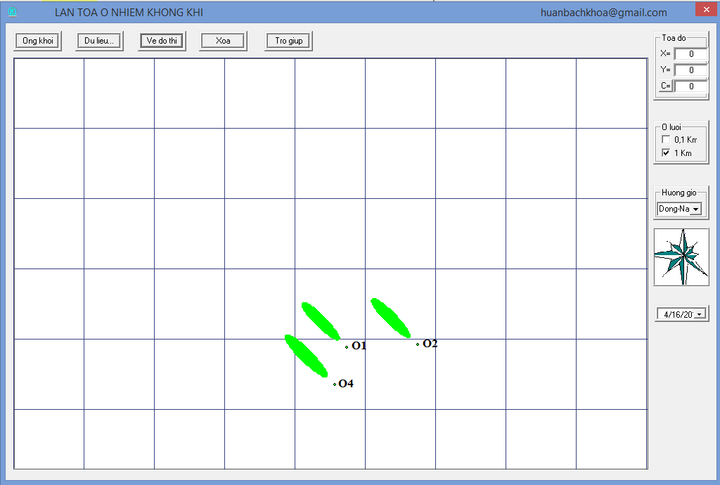

*Hình 6.3. Vệt khuếch tán bụi vào mùa hè sau xử lý*

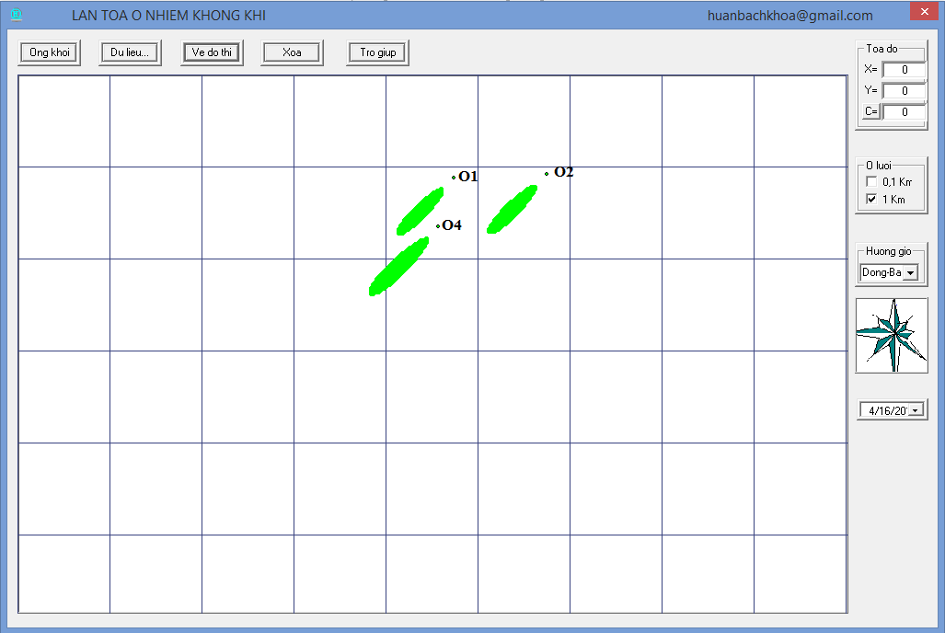

*Hình 6.4. Vệt khuếch tán bụi vào mùa đông sau xử lý*

Với phương pháp xử lý các chất gây ô nhiễm ta thấy các vệt khuếch tán của bụi đã giảm đi đáng kể về kích thước và nồng độ. Chiều dài của vệt khuếch tán theo hai mùa ban đầu rất lướn nhưng sau khi qua xử lý đã giảm đi rất nhiều.

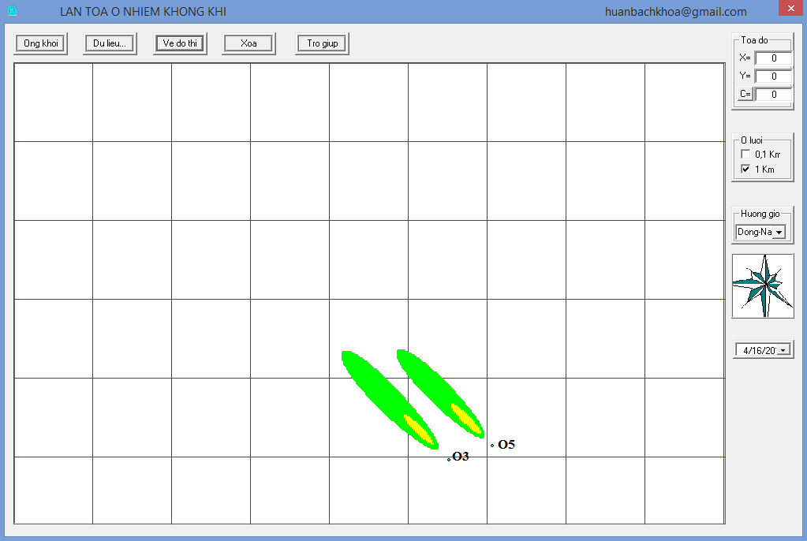

*Hình 6.5. Vệt khuếch tán SO2 vào mùa hè của ống khói sau xử lý*

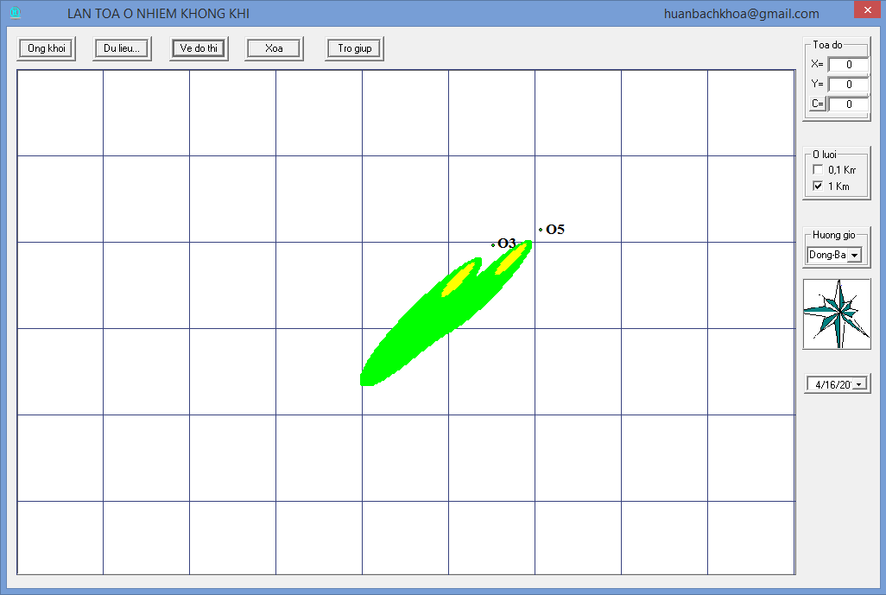

*Hình 6.6. Vệt khuếch tán SO2 vào mùa đông của ống khói sau xử lý*

Đối với SO2 tuy kích thước của vệt khuếch tán còn lớn nhưng nồng độ tối đa còn dưới 0,08 mg/m3, và có kích thước không đáng kể không gây ảnh hưởng đến môi trường xung quanh.

Ta thấy rằng sau xử lý bụi và SO2 không còn gây ảnh hưởng đến sức khỏe của con người. Lắp đặt hệ thống xử lý các tác nhân ô nhiễm là biện pháp hữu hiệu để giải quyết triệt để vấn đề ô nhiễm môi trường gây ra bởi các nhà máy. Tuy nhiên chúng ta cần phải đầu tư các thiết bị xử lý với giá thành cao.

### Nâng chiều cao ống khói

Muốn giảm nồng độ khí thải của các chất ô nhiễm xuống dưới so với QCVN 05-2013/BTNMT thì ta nâng độ cao của các ống khói lần lượt như bảng sau:

|  |  |  |
| --- | --- | --- |
| Ống khói | Chiều cao ống khói ban đầu (m) | Chiều cao ống khói sau khi nâng (m) |
| 1 | 29 | 90 |
| 2 | 28 | 56 |
| 3 | 32 | 50 |
| 4 | 29 | 104 |
| 5 | 33 | 48 |

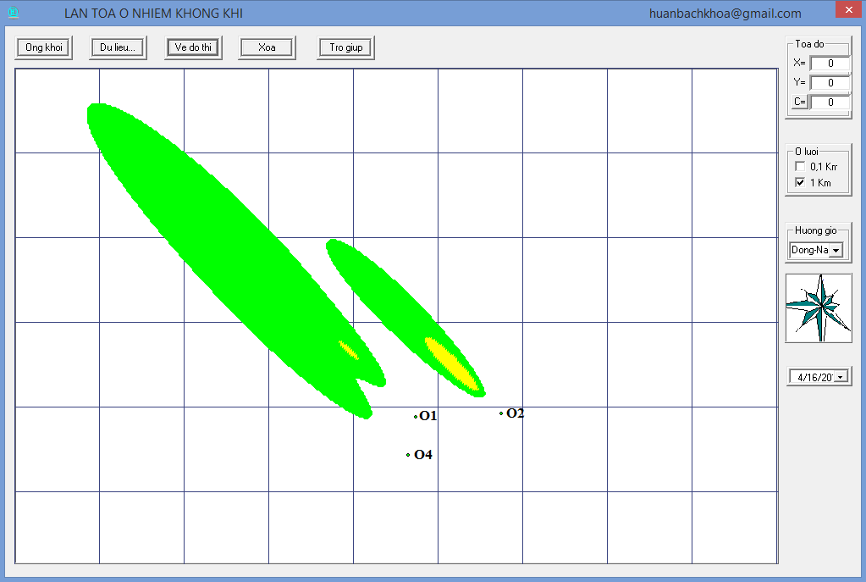

*Hình 6.7. Vệt khuếch tán bụi mùa hè sau khi nâng chiều cao ống khói*

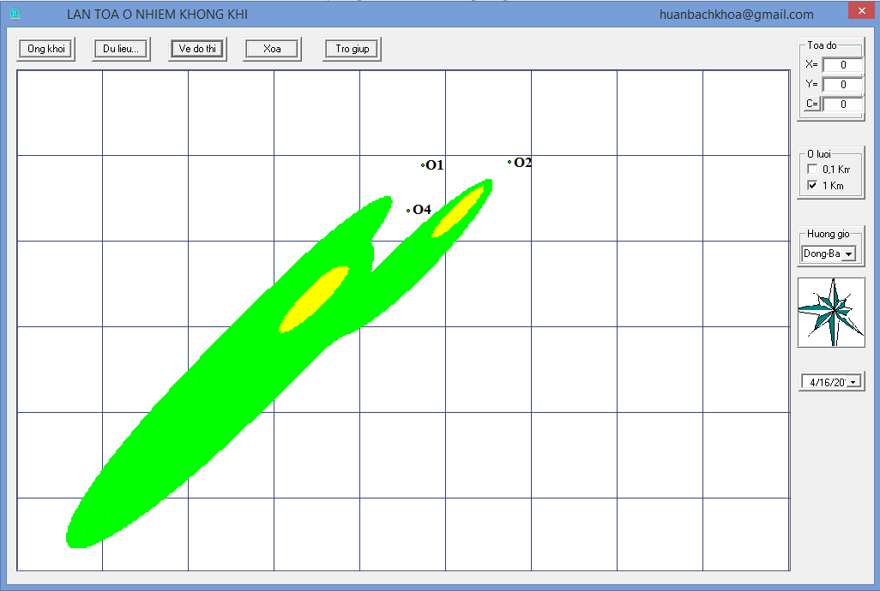

*Hình 6.8. Vệt khuếch tán bụi mùa đông sau khi nâng chiều cao ống khói*

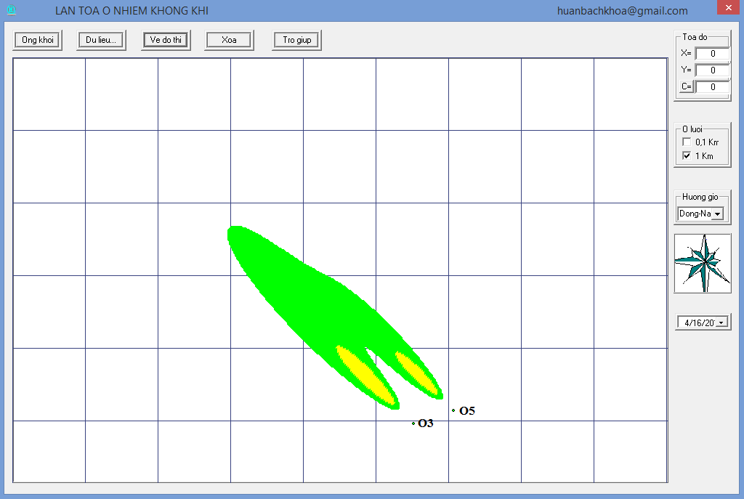

*Hình 6.9. Vệt khuếch tán SO2 mùa hè sau khi nâng chiều cao ống khói*

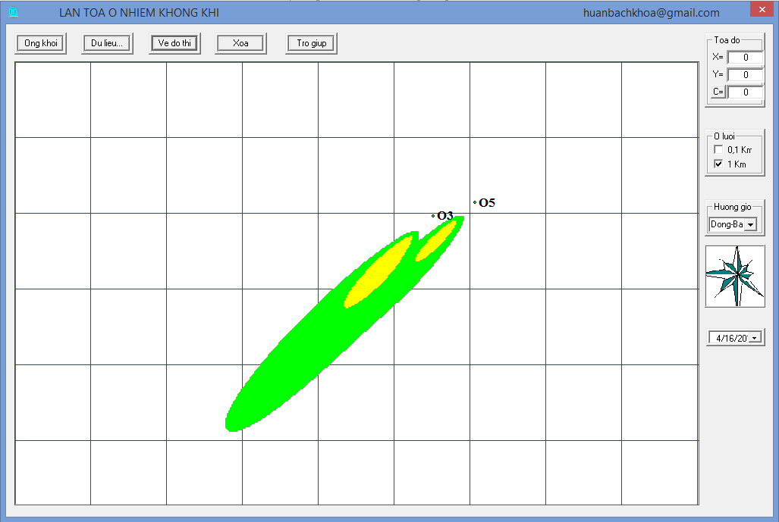

*Hình 6.10. Vệt khuếch tán SO2 mùa hè sau khi nâng chiều cao ống khói*

Ta thấy việc thay đổi chiều cao ống khói thích hợp có thể giảm được sự ảnh hưởng của các chất gây ô nhiễm. Tuy nhiên kích thước các vệt khuếch tán không thay đổi nhiều nhưng nồng độ các chất ô nhiễm giảm xuống so với QCVN 05-2013/BTNMT.

Biện pháp thay đổi ống khói để kiểm soát ô nhiễm là phương pháp đơn giản, ít tốn kém. Tuy nhiên nhược điểm là phải tùy thuộc vào điều kiện khí hậu của nơi đặt ống khói và công nghệ xây dựng. Nhược điểm lớn nhất của phương pháp là vấn đề ô nhiễm không được giải quyết hoàn toàn.

### Thay đổi thời gian làm việc

Từ biểu đồ khuếch tán, ta thấy rằng với việc hoạt động đồng thời của 5 ống khói sẽ làm tăng nồng độ cũng như kích thước các vệt ô nhiễm của các chất. Do đó việc phân bố thời gian làm việc của các ống khói để tránh các hiện tượng trên cũng là một phương pháp kiểm soát ô nhiễm môi trường.

Do ống khói 1,2 và 4 có nồng độ bụi vượt QCVN 05-2013/BTNMT; ống khói 3 và 5 có nồng độ SO2 vượt QCVN 05-2013/BTNMT; dựa vào vị trí khoảng cách của các ống khói ta phân bô thời gian làm việc của các ống khói như sau :

Ống khói 1,2 và 4 sẽ xả thải bụi cùng thời điểm

Ống khói 3 và 5 sẽ xả thải SO2 cùng thời điểm

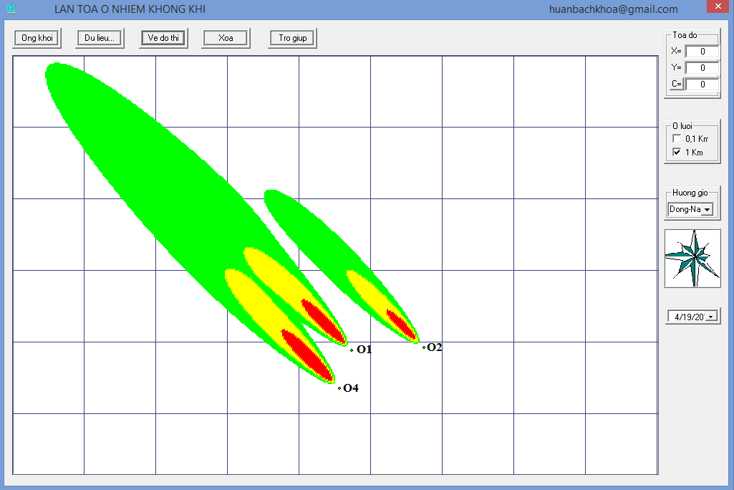

*Hình 6.11. Ống khói 1, 2 và 4 xả bụi vào mùa hè*

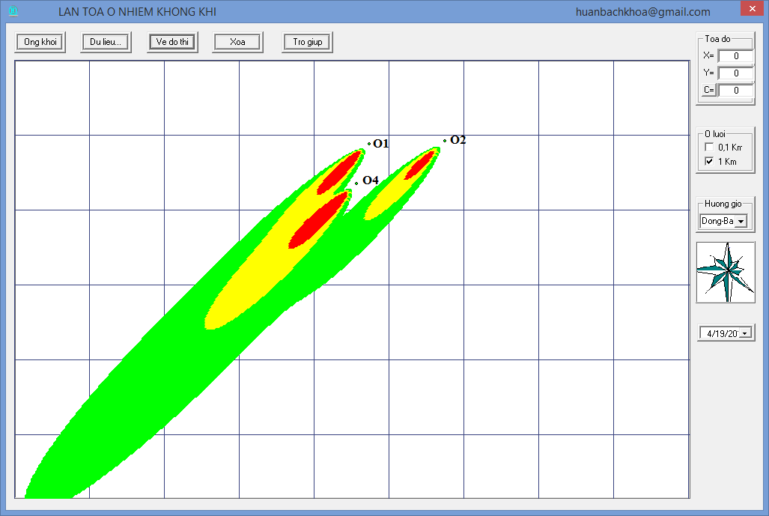

*Hình 6.12. Ống khói 1,2 và 4 xả bụi vào mùa đông*

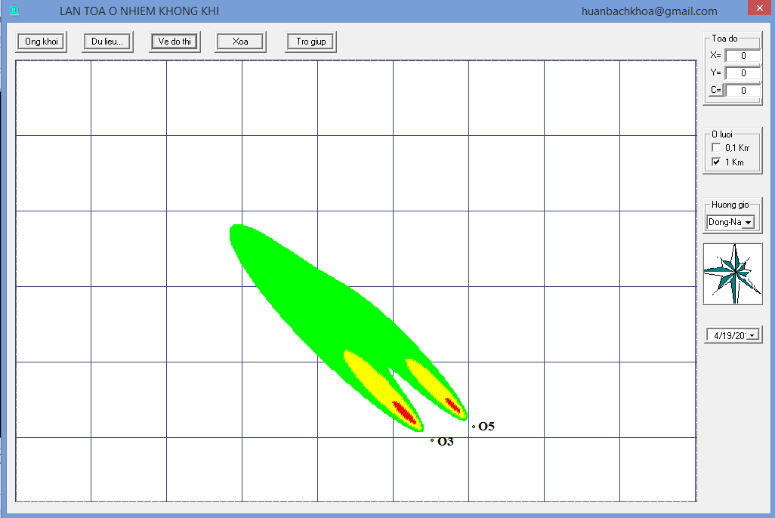

*Hình 6.13. Ống khói 3 và 5 xả SO2 vào mùa hè*

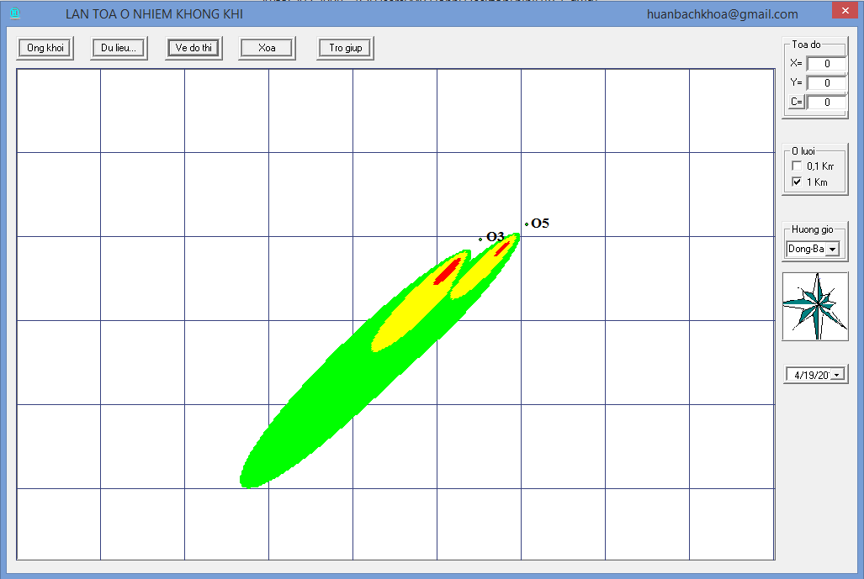

*Hình 6.14. Ống khói 3 và 5 xả SO2 vào mùa đông*

**KẾT LUẬN**

Đề tài tốt nghiệp em được nhận “Thông gió và kiểm soát ô nhiễm môi trường không khí cho Xí nghiệp chế biến trà xuất khẩu - Hà Tây”. Vì vậy vấn đề em giải quyết ở đây gồm 3 phần chính:

* Thiết kế hệ thống thông gió trong nhà
* Kiểm soát môi trường không khí
* Xử lý khí thải

Về vấn đề thiết kế hệ thống thông gió trong nhà thì lượng nhiệt tỏa ra là Qtỏa=48784,42 (kcal/h), lượng nhiệt thu vào Qthu=53245,57 (kcal/h) và lượng nhiệt tổn thất là Qtt=4975,9918 (kcal/h) nên lượng nhiệt thừa cần giải quyết là Qth = 97054 (kcal/h) (lượng nhiệt thừa vào mùa hè cao hơn mùa đông nên sẽ lựa chọn hệ thống thông gió theo tổng nhiệt thừa vào mùa hè). Từ ưu và nhược của phương án thông gió tự nhiên và cơ khí em lựa chọn phương án thông gió cơ khí, vì vậy lưu lượng thống gió cơ khí của em là Lck=25788,16 (m3/h). Để hệ thống vẫn hoạt động bình thường khi gặp sự cố thì em chọn quạt có lưu lượng L = 28367 (m3/h) để cấp cho hệ thống, khi đó em cần 24 miệng thổi loa 3 tầng với lưu lượng mỗi miệng thổi là 1200 (m3/h) để thiết kế hệ thống thông gió. Lựa chọn phương án thông gió cần chú ý phải phù hợp với không gian của nhà máy, có tổn thất áp lực trong quá trình vận hành là nhỏ nhất và dễ dàng trong việc thi công lắp đặt. Từ những thống kê em đã một phần nào giải quyết được lượng nhiệt thừa của nhà máy, giúp nhà máy nâng cao năng suất và công nhân làm việc được thoải mái và an toàn hơn.

Trước khi đi vào vấn đề kiểm soát môi trường không khí thì em sẽ nêu ra vấn đề ô nhiễm môi trường không khí của nhà máy như sau: Nhà máy có 5 ống khói hoạt động với loại nhiên liệu và lượng nhiên liệu của 5 ống khói khác nhau được thể hiện cụ thể trong bài. Với lượng nhiên liệu như thế thì lượng khí thải ô nhiễm sinh ra ở mỗi loại nhiên liệu khi đốt cháy sẽ làm ô nhiễm môi trường không khí, cụ thể là ống khói số 1,2,4 sinh ra bụi khi đốt cháy nhiên liệu altra và CAM4QN, ống khói số 3,5 sinh ra SO2 khi đốt cháy dầu FO, ngoài ra các ống khói còn sinh ra các khí CO, CO2, NOx…. Để kiểm soát ô nhiễm môi trường không khí cho các ống khói thì em có đề suất các phương án là xử lý bằng hệ thống, bằng việc nâng chiều cao ống khói và thay đổi giờ làm việc của các nhà máy. Có lẽ đây là các phương án được đề suất cho việc kiểm soát ô nhiễm môi trường tuy nhiên việc thực thi các phương án này còn phụ thuộc nhiều vào các ban lãnh đạo và quản lý của Xí nghiệp.

Vì nhà máy sinh ra lượng bụi và lượng SO2 nhiều gây ảnh hưởng đến môi trường không khí xung quanh cũng như sức khỏe của con người nên em giải quyết vấn đề ô nhiễm bằng cách em đã lựa chọn hệ thống xử lý bụi là xiclon chùm và xử lý SO2 là scrubber. Em đã tính toán và thiết kế các thiết bị xử lý bụi và SO2 dựa vào ống khói thải ra lượng chất ô nhiễm nhiều nhất, cụ thể là các ống khói 1,2,4 sinh ra lượng bụi nhiều nhưng trong đó lượng bụi của ống khói số 4 là lớn nhất nên em sẽ thiết kế xiclon chùm theo lượng bụi sinh ra của ống khói số 4, khi giải quyết được lượng bụi gây ô nhiễm của ống khói số 4 thì các ống khói 1, 2 sẽ dễ dàng giải quyết hơn. Tương tự em thiết kế hệ thống xử lý SO2 cho ống khói số 3. Nhờ vào lựa chọn hệ thống xử lý và cách tính toán em đã phần nào giải quyết được vấn đề ô nhiễm của nhà máy.

Em đã một phần nào giải quyết được các vấn đề của nhà máy, tuy nhiên trong quá trình tính toán và thiết kế còn nhiều bất cập, sai xót đó là vẫn chưa tìm ra được phương án kiểm soát nào thực thi dễ dàng hơn và các số liệu tính toán cũng như việc lựa chọn hệ thống xử lý khí thải và bụi vẫn không tránh khỏi thiếu sót vì chưa có kinh nghiệm tiếp xúc trực tiếp với hệ thống, vì vậy em kính mong các thầy cô và bạn bè góp ý để đề tài được hoàn thiện hơn.

**TÀI LIỆU THAM KHẢO**

1. Website : *http://www.hanoi.gov.vn*
2. QCVN 02:2009/BXD. Quy chuẩn kỹ thuật quốc gia số liệu điều kiện tự nhiên dùng trong xây dựng.
3. GS.TS.Trần Ngọc Chấn (2001). *Ô nhiễm không khí và xử lý khí thải, Tập 1*. NXB Khoa học và kỹ thuật Hà Nội.
4. GS.TS.Trần Ngọc Chấn (2001). *Ô nhiễm không khí và xử lý khí thải, Tập 2*. NXB Khoa học và kỹ thuật Hà Nội.
5. GS.TS.Trần Ngọc Chấn (2001). *Ô nhiễm không khí và xử lý khí thải, Tập 3*. NXB Khoa học và kỹ thuật Hà Nội.
6. TS.Nguyễn Duy Động (2000). *Thông gió và kỹ thuật xử lý khí thải*.NXB Gíao dục.
7. TS.Nguyễn Đình Huấn (2014). *Thông gió.*
8. GS.TS. Trần Ngọc Chấn, (1998). *Kĩ thuật thông gió*. Nhà xuất bản Xây dựng Hà Nội.
9. QCVN 05:2013/BTNMT. Quy chuẩn kỹ thuật quốc gia về chất lượng không khí xung quanh*.*
10. QCVN 19:2009/BTNMT. Quy chuẩn kỹ thuật quốc gia về khí thải công nghiệp đối với bụi và các chất vô cơ.